|  |
| --- |
|  |
| The Specification |
| [Type the document subtitle] |
|  |
| **[Your Name]** |
| **[Pick the date]** |

[Type the abstract of the document here. The abstract is typically a short summary of the contents of the document. Type the abstract of the document here. The abstract is typically a short summary of the contents of the document.]

Table of Contents

[To update the table of contents, right click the message below and select Update Field (F9 on PC, ⌥⌘U on Mac).]

**No table of contents entries found.**

页面

页面树

Home  
 登录  
 全局动态监控系统  
 车辆基本信息  
 车辆信息新增页面  
 车辆信息修改页面  
 运营商管理  
 运营商新增页  
 运营商修改页  
 IC卡基本信息管理  
 IC卡新增页  
 IC卡修改页  
 设备基本信息管理  
 设备信息新增页  
 设备信息修改页  
 司机基本信息管理  
 司机基本信息新增页  
 司机基本信息修改页  
 报警事件管理  
 运单管理  
 路线管理  
 新增页  
 修改页  
 路线定制  
 车辆维护保养信息  
 车辆维护保养新增页面  
 车辆维护保养修改页面  
 设备回传  
 车辆年审  
 车辆年审新增页面  
 车辆年审修改页面  
 车辆事故  
 车辆事故新增页面  
 车辆事故修改页面  
 车辆违法信息  
 车辆违法新增页面  
 车辆违法修改页面  
 角色管理  
 角色管理新增页面  
 角色管理修改页面  
 用户管理  
 用户信息新增页面  
 用户信息修改页面  
 字典管理  
 字典新增管理  
 字典修改页面  
 车辆GPS信息记录  
 车辆GPS信息记录  
 车辆保险信息管理  
 车辆保险新增页面  
 车辆保险修改页面  
 订单管理  
 车辆调度  
 路线绑定  
 订单分配  
 费用结算  
 拆单页  
 轨迹管理  
 实时监控  
 视频监控  
 详细信息  
 拍照  
 违规标记  
 货主消息信息  
 新增  
 运营商消息信息  
 新增  
 对讲机消息管理  
 对讲机消息  
 车辆评价  
 车辆评价新增页面  
 车辆评级修改页面  
 运单评价信息  
 运单信息评价新增页面  
 运单信息评价修改页面  
 车辆上线情况统计  
 里程统计  
 报警明细  
 车辆报警信息  
 智能设备报警统计  
 调试设备消息管理

Home

登录

2）逻辑条件

a）进入界面时，默认情况下，只显示有账号输入框、密码输入框、保持登录状态选择框以及登录按钮。账号输入框与密码输入框均有浅色提示文字。

b）输入框被点击时

**账号输入框：文本框的形式，默认为空，账号输入框内提示文本消失，可输入账号，文本框内文字为明文显示。若“账号不存在”提示显示，则取消其显示

**密码输入框：文本框的形式，默认为空，密码输入框内提示文本消失，可输入密码，文本框内文字为密文显示。若“密码错误！！”提示显示，则取消其显示

c）保持登录状态选择框，默认不选中

**当保持登录按钮被选中时

**若登录成功，则保存登录状态

**若登录失败，则不改变登录状态

**当保持登录按钮取消选中时，若登录成功则清除保存状态。

d）登录按钮被点击时

**当账号输入框中账号不存在时，账号输入框右侧出现红色文本提示：“该账号不存在”

**当密码输入框中密码错误时，密码输入框右侧出现红色文本提示：“密码错误！”

**当账号密码输入均正确时，弹出成功登录提示框，成功登录。

页面载入时:  
 用例 1:  
 隐藏 文本框_账号_输入,  
文本框_密码_输入

用户界面

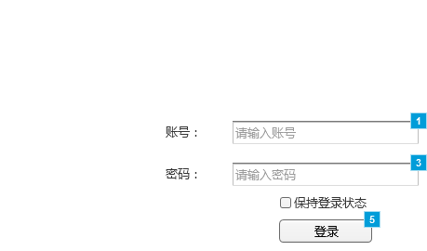

部件表

| 标注 | 名称 | 交互 |
| --- | --- | --- |
| 1 | 文本框_账号_显示 | 获得焦点时:  点击后提示文本小时:  切换 文本框_账号_输入, 文本框_账号_显示  设置焦点在 文本框_账号_输入 上 失去焦点时:  用例 1  (If 部件文字 当前部件 = ""):  设置 部件文字 当前部件 = "请输入账号" |
| 2 | 文本框_账号_输入 | 获得焦点时:  账号输入框获得焦点时:  显示/隐藏部件 失去焦点时:  账号输入文本框失去焦点  (If 部件文字 当前部件 = ""):  切换 文本框_账号_输入, 文本框_账号_显示 |
| 3 | 文本框_密码_显示 | 获得焦点时:  密码显示文本框获得焦点:  切换 文本框_密码_显示, 文本框_密码_输入  设置焦点在 文本框_密码_输入 上 |
| 4 | 文本框_密码_输入 | 获得焦点时:  密码输入框获得焦点时:  显示/隐藏部件 失去焦点时:  密码输入文本框失去焦点  (If 部件文字 当前部件 = ""):  切换 文本框_密码_显示, 文本框_密码_输入 |
| 5 | 按钮_登录 | 鼠标单击时:  判断账号是否存在  (If 部件文字 文本框_账号_输入 ≠ "admin"):  该账号不存在  判断密码是否正确  (Else If 部件文字 文本框_密码_输入 ≠ "admin"):  密码错误  用例 1  (Else If 部件文字 文本框_账号_输入 = "admin" 和 部件文字 文本框_密码_输入 = "admin"):  登录成功 |

全局动态监控系统

车辆基本信息

页面载入时:  
 用例 2  
 (If 变量 yys_name ≠ ""):  
 设置 部件文字 不明 = 变量 quYu, 且  
 部件文字 不明 = 变量 yys_name, 且  
 部件文字 不明 = 变量 car_chePai_card, 且  
 部件文字 不明 = 变量 car_chePai_color, 且  
 部件文字 不明 = 变量 car_leixing, 且  
 部件文字 不明 = 变量 car_ICcard, 且  
 部件文字 不明 = 变量 yy_leixing, 且  
 部件文字 不明 = 变量 car_InterNet_leixing, 且  
 部件文字 不明 = 变量 car_jingYingLuXian, 且  
 部件文字 不明 = 变量 car_zhuangTai  
 显示/隐藏部件

用户界面

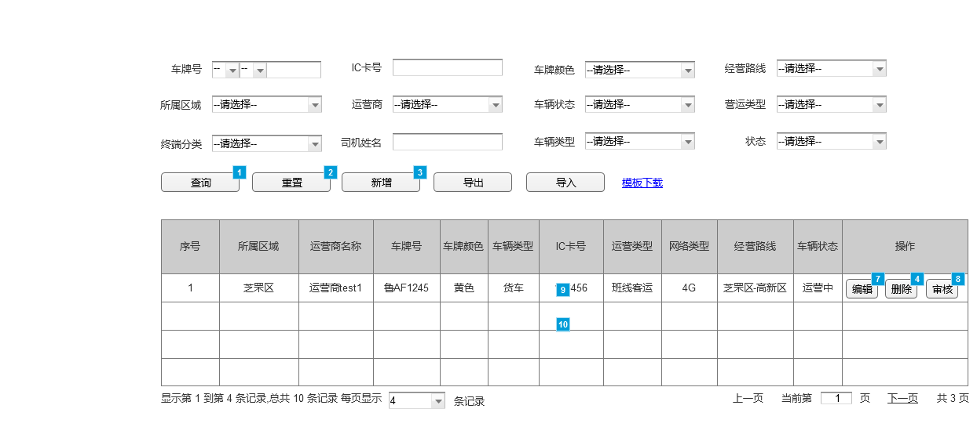

部件表

| 标注 | 名称 | 交互 |
| --- | --- | --- |
| 1 |  | 鼠标单击时:  车牌号判断  (If 部件文字 车牌号框 ≠ ""):  设置 部件文字 车牌号格1 = 部件文字 车牌号框  车牌为空  (Else If 部件文字 车牌号框 = ""):  设置 部件文字 车牌号格1 = "鲁Y123456"  车辆颜色框判断  (If 选中项值 车牌颜色框 ≠ "全部"):  设置 部件文字 车牌颜色格1 = 选中项值 车牌颜色框  车牌颜色默认  (Else If 选中项值 车牌颜色框 = "全部"):  设置 部件文字 车牌颜色格1 = "黄色"  IC卡号判断  (If 部件文字 IC卡号框 ≠ ""):  设置 部件文字 IC卡号格1 = 部件文字 IC卡号框  IC卡号为空  (Else If 部件文字 IC卡号框 = ""):  设置 部件文字 IC卡号格1 = "100110"  经营路线判断  (If 选中项值 经营路线框 ≠ "全部"):  设置 部件文字 经营路线格1 = 选中项值 经营路线框  经营路线默认  (Else If 选中项值 经营路线框 = "全部"):  设置 部件文字 经营路线格1 = "芝罘区-莱山区"  运营商判断  (If 选中项值 运营商框 ≠ "请选择"):  设置 部件文字 运行商格1 = 选中项值 运营商框  运营商默认  (Else If 选中项值 运营商框 = "请选择"):  设置 部件文字 运行商格1 = "运营商test1"  车辆状态判断  (If 选中项值 车辆状态框 ≠ "请选择"):  设置 部件文字 车辆状态格1 = 选中项值 车辆状态框  车辆状态默认  (Else If 选中项值 车辆状态框 = "请选择"):  设置 部件文字 车辆状态格1 = "运营中"  运营类型判断  (If 选中项值 营运类型框 ≠ "全部"):  设置 部件文字 运营类型格1 = 选中项值 营运类型框  运营类型默认  (Else If 选中项值 营运类型框 = "全部"):  设置 部件文字 运营类型格1 = "普通客运"  终端判断  (If 选中项值 终端分类框 ≠ "全部"):  设置 部件文字 网络类型格1 = 选中项值 终端分类框  终端分类默认  (Else If 选中项值 终端分类框 = "全部"):  设置 部件文字 网络类型格1 = "4G"  车辆类型  (If 选中项值 车辆类型框 ≠ "全部"):  设置 部件文字 车辆类型格1 = 选中项值 车辆类型框  车辆类型默认  (Else If 选中项值 车辆类型框 = "全部"):  设置 部件文字 车辆类型格1 = "货车"  所属区域框  (If 选中项值 所属区域框 ≠ "全部"):  设置 部件文字 所属区域格1 = 选中项值 所属区域框  所属区域默认  (Else If 选中项值 所属区域框 = "全部"):  设置 部件文字 所属区域格1 = "芝罘区"  用例 1  (If 部件文字 车牌号框 = "" 和 部件文字 IC卡号框 = "" 和 选中项值 车牌颜色框 = "全部" 和 选中项值 经营路线框 = "全部" 和 选中项值 运营商框 = "请选择" 和 选中项值 车辆状态框 = "请选择" 和 选中项值 营运类型框 = "全部" 和 选中项值 终端分类框 = "全部" 和 选中项值 车辆类型框 = "全部" 和 选中项值 所属区域框 = "全部"):  设置 部件文字 所属区域格1 = "芝罘区"  设置 部件文字 运行商格1 = "运营商test1"  设置 部件文字 车牌号格1 = "鲁Y789456"  设置 部件文字 车牌颜色格1 = "黄色"  设置 部件文字 车辆类型格1 = "货车"  设置 部件文字 IC卡号格1 = "7758666"  设置 部件文字 运营类型格1 = "普通客运"  设置 部件文字 网络类型格1 = "4G"  设置 部件文字 经营路线格1 = "芝罘区-莱山区"  设置 部件文字 车辆状态格1 = "运营中"  设置 部件文字 所属区域格2 = "高新区"  设置 部件文字 运行商格2 = "运营商test3"  设置 部件文字 车牌号格2 = "鲁Y934123"  设置 部件文字 车牌颜色格2 = "蓝色"  设置 部件文字 车辆类型格2 = "罐车"  设置 部件文字 IC卡号格2 = "5667895"  设置 部件文字 运营类型格2 = "危险货物运输"  设置 部件文字 网络类型格2 = "DSM+ADAS"  设置 部件文字 经营路线格2 = "芝罘区-高新区"  设置 部件文字 车辆状态格2 = "停运"  设置 部件文字 所属区域格3 = "莱山区"  设置 部件文字 运行商格3 = "运营商test4"  设置 部件文字 车牌号格3 = "鲁A369369"  设置 部件文字 车牌颜色格3 = "黄色"  设置 部件文字 车辆类型格3 = "客车"  设置 部件文字 IC卡号格3 = "54456564123"  设置 部件文字 运营类型格3 = "班线客运"  设置 部件文字 网络类型格3 = "2G"  设置 部件文字 经营路线格3 = "芝罘区-莱山区"  设置 部件文字 车辆状态格3 = "已入网"  设置 部件文字 所属区域格4 = "莱山区"  设置 部件文字 运行商格4 = "运营商test2"  设置 部件文字 车牌号格4 = "鲁C45820"  设置 部件文字 车牌颜色格4 = "蓝色"  设置 部件文字 车辆类型格4 = "牵引车"  设置 部件文字 IC卡号格4 = "23657247"  设置 部件文字 运营类型格4 = "旅游客运"  设置 部件文字 网络类型格4 = "4G"  设置 部件文字 经营路线格4 = "北京-芝罘"  设置 部件文字 车辆状态格4 = "运营中"  显示 编辑1, 删除1  用例 2  (Else If 部件文字 车牌号格1 ≠ ""):  显示 编辑1, 删除1 |
| 2 |  | 鼠标单击时:  重置:  设置 部件文字 车牌号框 = "", 且  部件文字 司机姓名框 = "", 且  部件文字 IC卡号框 = ""  显示/隐藏部件  设置 选中项值 车牌颜色框 = "全部", 且  选中项值 经营路线框 = "全部", 且  选中项值 运营商框 = "请选择", 且  选中项值 车辆状态框 = "请选择", 且  选中项值 状态框 = "全部", 且  选中项值 营运类型框 = "全部", 且  选中项值 终端分类框 = "全部", 且  选中项值 车辆类型框 = "全部", 且  选中项值 所属区域框 = "全部" |
| 3 |  | 鼠标单击时:  用例 1:  在 当前窗口 打开 车辆信息新增页面 |
| 4 | 删除1 | 鼠标单击时:  用例 1:  显示 是否删除, 否, 是 |
| 5 | 是 | 鼠标单击时:  用例 1:  设置 部件文字 (表格单元) = "", 且  部件文字 所属区域格1 = "", 且  部件文字 运行商格1 = "", 且  部件文字 车牌号格1 = "", 且  部件文字 车牌颜色格1 = "", 且  部件文字 车辆类型格1 = "", 且  部件文字 IC卡号格1 = "", 且  部件文字 运营类型格1 = "", 且  部件文字 网络类型格1 = "", 且  部件文字 经营路线格1 = "", 且  部件文字 车辆状态格1 = ""  隐藏 是否删除, 否, 是, 编辑1, 删除1, 删除1 |
| 6 | 否 | 鼠标单击时:  用例 1:  隐藏 是否删除, 是, 否 |
| 7 | 编辑1 | 鼠标单击时:  用例 1:  在 当前窗口 打开 车辆信息修改页面 |
| 8 | 删除1 | 鼠标单击时:  用例 1:  显示 请审核, 通过, 驳回 |
| 9 | 通过 | 鼠标单击时:  用例 1:  隐藏 请审核, 通过, 驳回 |
| 10 | 驳回 | 鼠标单击时:  用例 1:  隐藏 请审核, 通过, 驳回 |

新增_面板

车辆信息新增页面

页面载入时:  
 用例 1:  
 显示/隐藏部件

用户界面

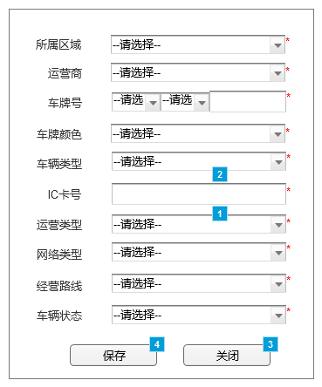

部件表

| 标注 | 名称 | 交互 |
| --- | --- | --- |
| 1 | 否 | 鼠标单击时:  用例 1:  隐藏 是否关闭, 是, 否 |
| 2 | 是 | 鼠标单击时:  用例 1:  在 当前窗口 打开 车辆基本信息 |
| 3 | 新增_关闭 | 鼠标单击时:  用例 1:  显示 是否关闭, 是, 否 |
| 4 | 新增_保存 | 鼠标单击时:  用例 1:  在 当前窗口 打开 车辆基本信息 |

车辆信息修改页面

页面载入时:  
 用例 1:  
 设置 部件文字 不明 = 变量 car_chePai_card, 且  
 部件文字 不明 = 变量 car_ICcard  
 设置 选中项值 不明 = 变量 yys_name, 且  
 选中项值 不明 = 变量 car_chePai_color, 且  
 选中项值 不明 = 变量 car_leixing, 且  
 选中项值 不明 = 变量 yy_leixing, 且  
 选中项值 不明 = 变量 car_InterNet_leixing, 且  
 选中项值 不明 = 变量 car_jingYingLuXian, 且  
 选中项值 不明 = 变量 car_zhuangTai, 且  
 选中项值 不明 = 变量 quYu

用户界面

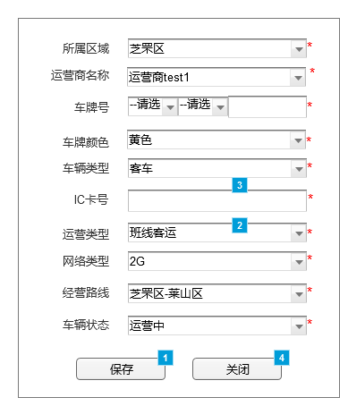

部件表

| 标注 | 名称 | 交互 |
| --- | --- | --- |
| 1 | 新增_保存 | 鼠标单击时:  用例 1:  在 当前窗口 打开 车辆基本信息 |
| 2 | 否 | 鼠标单击时:  用例 1:  隐藏 是否关闭, 是, 否 |
| 3 | 是 | 鼠标单击时:  用例 1:  在 当前窗口 打开 车辆基本信息 |
| 4 | 编辑_按钮 | 鼠标单击时:  用例 1:  显示 是否关闭, 是, 否 |

运营商管理

用户界面

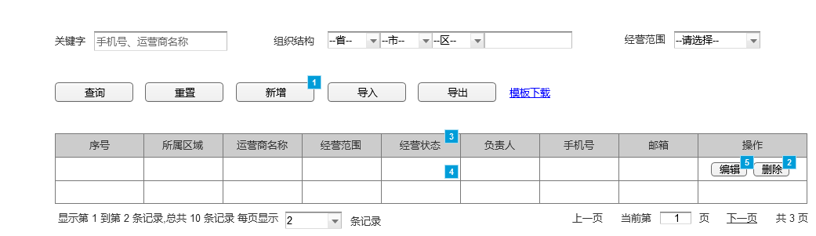

部件表

| 标注 | 名称 | 交互 |
| --- | --- | --- |
| 1 |  | 鼠标单击时:  用例 1:  在 当前窗口 打开 运营商新增页 |
| 2 | 按钮_删除 | 鼠标单击时:  用例 1:  显示 是否删除, 是, 否 |
| 3 | 是 | 鼠标单击时:  用例 1:  设置 部件文字 表格_所属区域1 = "", 且  部件文字 表格_运营商名称 = "", 且  部件文字 表格_经营范围 = "", 且  部件文字 表格_经营状态 = "", 且  部件文字 表格_负责人 = "", 且  部件文字 表格_手机号 = "", 且  部件文字 表格_邮箱 = "", 且  部件文字 不明 = "", 且  部件文字 不明 = ""  隐藏 按钮_修改, 按钮_删除  隐藏 是否删除, 是, 否 |
| 4 | 否 | 鼠标单击时:  用例 1:  隐藏 是否删除, 是, 否 |
| 5 | 按钮_修改 | 鼠标单击时:  用例 1:  在 当前窗口 打开 运营商修改页 |

运营商新增页

用户界面

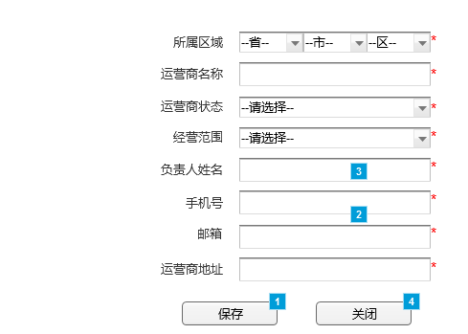

部件表

| 标注 | 名称 | 交互 |
| --- | --- | --- |
| 1 |  | 鼠标单击时:  用例 1:  在 当前窗口 打开 运营商管理 |
| 2 | 否 | 鼠标单击时:  用例 1:  隐藏 是否关闭, 是, 否 |
| 3 | 是 | 鼠标单击时:  用例 1:  在 当前窗口 打开 运营商管理 |
| 4 |  | 鼠标单击时:  用例 1:  显示 是否关闭, 是, 否 |

运营商修改页

用户界面

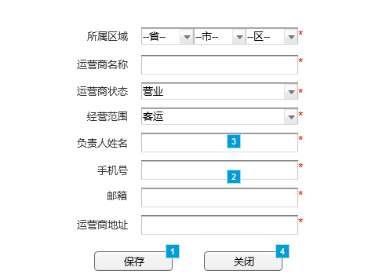

部件表

| 标注 | 名称 | 交互 |
| --- | --- | --- |
| 1 |  | 鼠标单击时:  用例 1:  在 当前窗口 打开 运营商管理 |
| 2 | 否 | 鼠标单击时:  用例 1:  隐藏 是否关闭, 是, 否 |
| 3 | 是 | 鼠标单击时:  用例 1:  在 当前窗口 打开 运营商管理 |
| 4 |  | 鼠标单击时:  用例 1:  显示 是否关闭, 是, 否 |

IC卡基本信息管理

用户界面

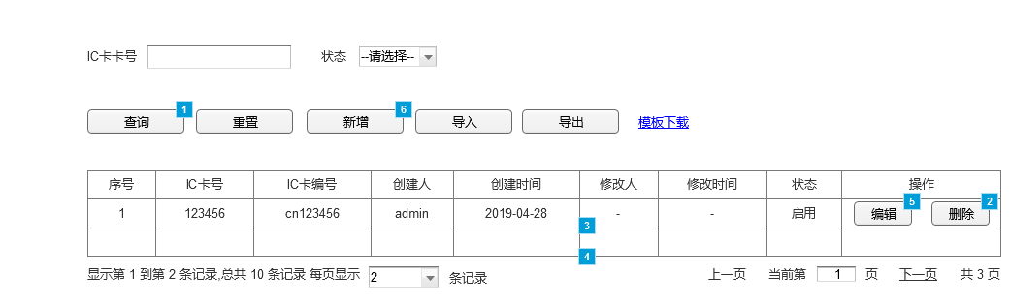

部件表

| 标注 | 名称 | 交互 |
| --- | --- | --- |
| 1 |  | 鼠标单击时:  用例 1:  设置 部件文字 不明 = "芝罘区", 且  部件文字 不明 = "运营商test1", 且  部件文字 不明 = "危险货物运输", 且  部件文字 不明 = "营业", 且  部件文字 不明 = "张三", 且  部件文字 不明 = "12345678900", 且  部件文字 不明 = "12345678@qq.com", 且  部件文字 不明 = "admin", 且  部件文字 不明 = "2019-04-28" |
| 2 | 2 | 鼠标单击时:  用例 1:  显示 是否删除, 是, 否 |
| 3 | 是 | 鼠标单击时:  用例 1:  设置 部件文字 (表格单元) = "", 且  部件文字 (表格单元) = "", 且  部件文字 (表格单元) = "", 且  部件文字 (表格单元) = "", 且  部件文字 (表格单元) = "", 且  部件文字 (表格单元) = "", 且  部件文字 (表格单元) = "", 且  部件文字 (表格单元) = ""  隐藏 是否删除, 是, 否, 1, 2 |
| 4 | 否 | 鼠标单击时:  用例 1:  隐藏 是否删除, 是, 否 |
| 5 | 1 | 鼠标单击时:  用例 1:  在 当前窗口 打开 IC卡修改页 |
| 6 |  | 鼠标单击时:  用例 1:  在 当前窗口 打开 IC卡新增页 |

IC卡新增页

用户界面

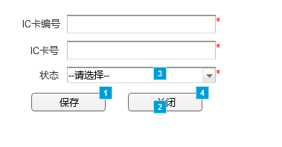

部件表

| 标注 | 名称 | 交互 |
| --- | --- | --- |
| 1 |  | 鼠标单击时:  用例 1:  在 当前窗口 打开 IC卡基本信息管理 |
| 2 | 否 | 鼠标单击时:  用例 1:  隐藏 是否关闭, 是, 否 |
| 3 | 是 | 鼠标单击时:  用例 1:  在 当前窗口 打开 IC卡基本信息管理 |
| 4 |  | 鼠标单击时:  用例 1:  显示 是否关闭, 是, 否 |

IC卡修改页

用户界面

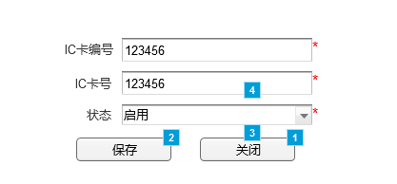

部件表

| 标注 | 名称 | 交互 |
| --- | --- | --- |
| 1 |  | 鼠标单击时:  用例 1:  显示 是否关闭, 是, 否 |
| 2 |  | 鼠标单击时:  用例 1:  在 当前窗口 打开 IC卡基本信息管理 |
| 3 | 否 | 鼠标单击时:  用例 1:  隐藏 是否关闭, 是, 否 |
| 4 | 是 | 鼠标单击时:  用例 1:  在 当前窗口 打开 IC卡基本信息管理 |

设备基本信息管理

用户界面

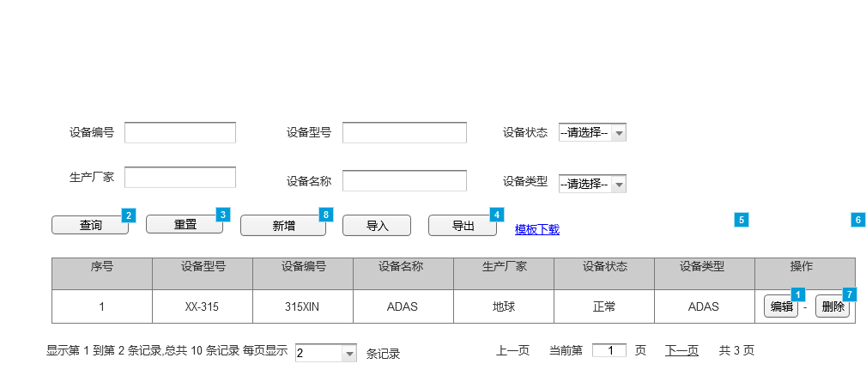

部件表

| 标注 | 名称 | 交互 |
| --- | --- | --- |
| 1 |  | 鼠标单击时:  用例 1:  显示/隐藏部件  在 新窗口/标签页 打开 设备信息修改页 |
| 2 |  | 鼠标单击时:  车牌号判断  (If 部件文字 不明 ≠ ""):  设置 部件文字 不明 = 部件文字 不明  车牌为空  (Else If 部件文字 不明 = ""):  设置 部件文字 不明 = "鲁Y123456"  车辆颜色框判断  (If 选中项值 不明 ≠ "全部"):  设置 部件文字 不明 = 选中项值 不明  车牌颜色默认  (Else If 选中项值 不明 = "全部"):  设置 部件文字 不明 = "黄色"  IC卡号判断  (If 部件文字 不明 ≠ ""):  设置 部件文字 不明 = 部件文字 不明  IC卡号为空  (Else If 部件文字 不明 = ""):  设置 部件文字 不明 = "100110"  经营路线判断  (If 选中项值 不明 ≠ "全部"):  设置 部件文字 不明 = 选中项值 不明  经营路线默认  (Else If 选中项值 不明 = "全部"):  设置 部件文字 不明 = "芝罘区-莱山区"  运营商判断  (If 选中项值 不明 ≠ "请选择"):  设置 部件文字 不明 = 选中项值 不明  运营商默认  (Else If 选中项值 不明 = "请选择"):  设置 部件文字 不明 = "运营商test1"  车辆状态判断  (If 选中项值 不明 ≠ "请选择"):  设置 部件文字 不明 = 选中项值 不明  车辆状态默认  (Else If 选中项值 不明 = "请选择"):  设置 部件文字 不明 = "运营中"  运营类型判断  (If 选中项值 不明 ≠ "全部"):  设置 部件文字 不明 = 选中项值 不明  运营类型默认  (Else If 选中项值 不明 = "全部"):  设置 部件文字 不明 = "普通客运"  终端判断  (If 选中项值 不明 ≠ "全部"):  设置 部件文字 不明 = 选中项值 不明  终端分类默认  (Else If 选中项值 不明 = "全部"):  设置 部件文字 不明 = "4G"  车辆类型  (If 选中项值 不明 ≠ "全部"):  设置 部件文字 不明 = 选中项值 不明  车辆类型默认  (Else If 选中项值 不明 = "全部"):  设置 部件文字 不明 = "货车"  所属区域框  (If 选中项值 不明 ≠ "全部"):  设置 部件文字 不明 = 选中项值 不明  所属区域默认  (Else If 选中项值 不明 = "全部"):  设置 部件文字 不明 = "芝罘区"  用例 1  (If 部件文字 不明 = "" 和 部件文字 不明 = "" 和 选中项值 不明 = "全部" 和 选中项值 不明 = "全部" 和 选中项值 不明 = "请选择" 和 选中项值 不明 = "请选择" 和 选中项值 不明 = "全部" 和 选中项值 不明 = "全部" 和 选中项值 不明 = "全部" 和 选中项值 不明 = "全部"):  设置 部件文字 不明 = "芝罘区"  设置 部件文字 不明 = "运营商test1"  设置 部件文字 不明 = "鲁Y789456"  设置 部件文字 不明 = "黄色"  设置 部件文字 不明 = "货车"  设置 部件文字 不明 = "7758666"  设置 部件文字 不明 = "普通客运"  设置 部件文字 不明 = "4G"  设置 部件文字 不明 = "芝罘区-莱山区"  设置 部件文字 不明 = "运营中"  设置 部件文字 不明 = "高新区"  设置 部件文字 不明 = "运营商test3"  设置 部件文字 不明 = "鲁Y934123"  设置 部件文字 不明 = "蓝色"  设置 部件文字 不明 = "罐车"  设置 部件文字 不明 = "5667895"  设置 部件文字 不明 = "危险货物运输"  设置 部件文字 不明 = "DSM+ADAS"  设置 部件文字 不明 = "芝罘区-高新区"  设置 部件文字 不明 = "停运"  设置 部件文字 不明 = "莱山区"  设置 部件文字 不明 = "运营商test4"  设置 部件文字 不明 = "鲁A369369"  设置 部件文字 不明 = "黄色"  设置 部件文字 不明 = "客车"  设置 部件文字 不明 = "54456564123"  设置 部件文字 不明 = "班线客运"  设置 部件文字 不明 = "2G"  设置 部件文字 不明 = "芝罘区-莱山区"  设置 部件文字 不明 = "已入网"  设置 部件文字 不明 = "莱山区"  设置 部件文字 不明 = "运营商test2"  设置 部件文字 不明 = "鲁C45820"  设置 部件文字 不明 = "蓝色"  设置 部件文字 不明 = "牵引车"  设置 部件文字 不明 = "23657247"  设置 部件文字 不明 = "旅游客运"  设置 部件文字 不明 = "4G"  设置 部件文字 不明 = "北京-芝罘"  设置 部件文字 不明 = "运营中"  显示/隐藏部件  用例 2  (Else If 部件文字 不明 ≠ ""):  显示/隐藏部件 |
| 3 |  | 鼠标单击时:  重置:  设置 部件文字 不明 = "", 且  部件文字 不明 = "", 且  部件文字 不明 = ""  显示/隐藏部件  设置 选中项值 不明 = "全部", 且  选中项值 不明 = "全部", 且  选中项值 不明 = "请选择", 且  选中项值 不明 = "请选择", 且  选中项值 不明 = "全部", 且  选中项值 不明 = "全部", 且  选中项值 不明 = "全部", 且  选中项值 不明 = "全部", 且  选中项值 不明 = "全部" |
| 4 |  | 鼠标单击时:  用例 1:  在 当前窗口 打开 车辆信息新增页面  在 新窗口/标签页 打开 车辆信息新增页面 |
| 5 | 确认 | 鼠标单击时:  用例 1:  关闭当前窗口 |
| 6 | 取消 | 鼠标单击时:  用例 1:  隐藏 确认要删除么, 确认, 取消 |
| 7 | 设备信息删除1 | 鼠标单击时:  用例 1:  显示 确认要删除么, 取消, 确认 |
| 8 |  | 鼠标单击时:  用例 1:  在 新窗口/标签页 打开 设备信息新增页 |

设备信息新增页

用户界面

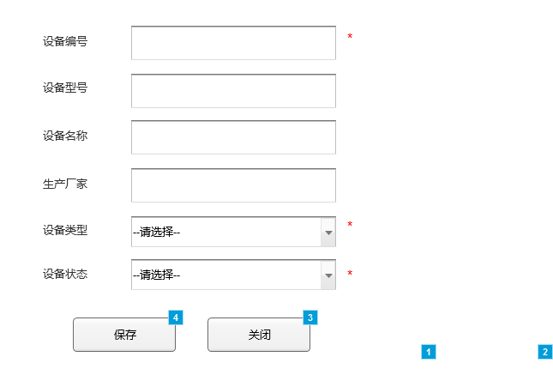

部件表

| 标注 | 名称 | 交互 |
| --- | --- | --- |
| 1 | 确认 | 鼠标单击时:  用例 1:  关闭当前窗口 |
| 2 | 取消 | 鼠标单击时:  用例 1:  隐藏 确认要关闭么, 确认, 取消 |
| 3 | 设备信息新增关闭 | 鼠标单击时:  用例 1:  显示 确认, 取消, 确认要关闭么 |
| 4 | 新增_保存 | 鼠标单击时:  用例 1:  在 新窗口/标签页 打开 设备基本信息管理 |

设备信息修改页

用户界面

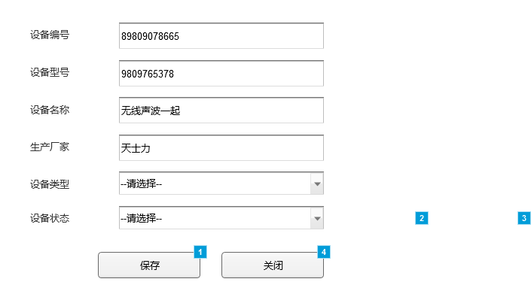

部件表

| 标注 | 名称 | 交互 |
| --- | --- | --- |
| 1 | 设备信息保存1 | 鼠标单击时:  用例 1:  显示/隐藏部件 |
| 2 | 确认 | 鼠标单击时:  用例 1:  关闭当前窗口 |
| 3 | 取消 | 鼠标单击时:  用例 1:  隐藏 确认要关闭么, 确认, 取消 |
| 4 | 设备信息修改关闭 | 鼠标单击时:  用例 1:  显示 确认, 取消, 确认要关闭么 |

司机基本信息管理

用户界面

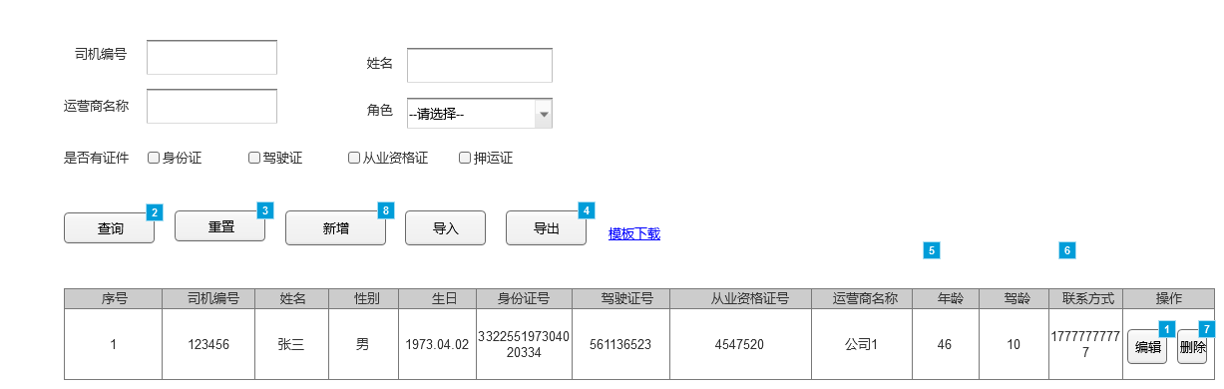

部件表

| 标注 | 名称 | 交互 |
| --- | --- | --- |
| 1 |  | 鼠标单击时:  用例 1:  在 新窗口/标签页 打开 司机基本信息修改页 |
| 2 |  | 鼠标单击时:  车牌号判断  (If 部件文字 不明 ≠ ""):  设置 部件文字 不明 = 部件文字 不明  车牌为空  (Else If 部件文字 不明 = ""):  设置 部件文字 不明 = "鲁Y123456"  车辆颜色框判断  (If 选中项值 不明 ≠ "全部"):  设置 部件文字 不明 = 选中项值 不明  车牌颜色默认  (Else If 选中项值 不明 = "全部"):  设置 部件文字 不明 = "黄色"  IC卡号判断  (If 部件文字 不明 ≠ ""):  设置 部件文字 不明 = 部件文字 不明  IC卡号为空  (Else If 部件文字 不明 = ""):  设置 部件文字 不明 = "100110"  经营路线判断  (If 选中项值 不明 ≠ "全部"):  设置 部件文字 不明 = 选中项值 不明  经营路线默认  (Else If 选中项值 不明 = "全部"):  设置 部件文字 不明 = "芝罘区-莱山区"  运营商判断  (If 选中项值 不明 ≠ "请选择"):  设置 部件文字 不明 = 选中项值 不明  运营商默认  (Else If 选中项值 不明 = "请选择"):  设置 部件文字 不明 = "运营商test1"  车辆状态判断  (If 选中项值 不明 ≠ "请选择"):  设置 部件文字 不明 = 选中项值 不明  车辆状态默认  (Else If 选中项值 不明 = "请选择"):  设置 部件文字 不明 = "运营中"  运营类型判断  (If 选中项值 不明 ≠ "全部"):  设置 部件文字 不明 = 选中项值 不明  运营类型默认  (Else If 选中项值 不明 = "全部"):  设置 部件文字 不明 = "普通客运"  终端判断  (If 选中项值 不明 ≠ "全部"):  设置 部件文字 不明 = 选中项值 不明  终端分类默认  (Else If 选中项值 不明 = "全部"):  设置 部件文字 不明 = "4G"  车辆类型  (If 选中项值 不明 ≠ "全部"):  设置 部件文字 不明 = 选中项值 不明  车辆类型默认  (Else If 选中项值 不明 = "全部"):  设置 部件文字 不明 = "货车"  所属区域框  (If 选中项值 不明 ≠ "全部"):  设置 部件文字 不明 = 选中项值 不明  所属区域默认  (Else If 选中项值 不明 = "全部"):  设置 部件文字 不明 = "芝罘区"  用例 1  (If 部件文字 不明 = "" 和 部件文字 不明 = "" 和 选中项值 不明 = "全部" 和 选中项值 不明 = "全部" 和 选中项值 不明 = "请选择" 和 选中项值 不明 = "请选择" 和 选中项值 不明 = "全部" 和 选中项值 不明 = "全部" 和 选中项值 不明 = "全部" 和 选中项值 不明 = "全部"):  设置 部件文字 不明 = "芝罘区"  设置 部件文字 不明 = "运营商test1"  设置 部件文字 不明 = "鲁Y789456"  设置 部件文字 不明 = "黄色"  设置 部件文字 不明 = "货车"  设置 部件文字 不明 = "7758666"  设置 部件文字 不明 = "普通客运"  设置 部件文字 不明 = "4G"  设置 部件文字 不明 = "芝罘区-莱山区"  设置 部件文字 不明 = "运营中"  设置 部件文字 不明 = "高新区"  设置 部件文字 不明 = "运营商test3"  设置 部件文字 不明 = "鲁Y934123"  设置 部件文字 不明 = "蓝色"  设置 部件文字 不明 = "罐车"  设置 部件文字 不明 = "5667895"  设置 部件文字 不明 = "危险货物运输"  设置 部件文字 不明 = "DSM+ADAS"  设置 部件文字 不明 = "芝罘区-高新区"  设置 部件文字 不明 = "停运"  设置 部件文字 不明 = "莱山区"  设置 部件文字 不明 = "运营商test4"  设置 部件文字 不明 = "鲁A369369"  设置 部件文字 不明 = "黄色"  设置 部件文字 不明 = "客车"  设置 部件文字 不明 = "54456564123"  设置 部件文字 不明 = "班线客运"  设置 部件文字 不明 = "2G"  设置 部件文字 不明 = "芝罘区-莱山区"  设置 部件文字 不明 = "已入网"  设置 部件文字 不明 = "莱山区"  设置 部件文字 不明 = "运营商test2"  设置 部件文字 不明 = "鲁C45820"  设置 部件文字 不明 = "蓝色"  设置 部件文字 不明 = "牵引车"  设置 部件文字 不明 = "23657247"  设置 部件文字 不明 = "旅游客运"  设置 部件文字 不明 = "4G"  设置 部件文字 不明 = "北京-芝罘"  设置 部件文字 不明 = "运营中"  显示/隐藏部件  用例 2  (Else If 部件文字 不明 ≠ ""):  显示/隐藏部件 |
| 3 |  | 鼠标单击时:  重置:  设置 部件文字 不明 = "", 且  部件文字 不明 = "", 且  部件文字 不明 = ""  显示/隐藏部件  设置 选中项值 不明 = "全部", 且  选中项值 不明 = "全部", 且  选中项值 不明 = "请选择", 且  选中项值 不明 = "请选择", 且  选中项值 不明 = "全部", 且  选中项值 不明 = "全部", 且  选中项值 不明 = "全部", 且  选中项值 不明 = "全部", 且  选中项值 不明 = "全部" |
| 4 |  | 鼠标单击时:  用例 1:  在 当前窗口 打开 车辆信息新增页面  在 新窗口/标签页 打开 车辆信息新增页面 |
| 5 | 确认 | 鼠标单击时:  用例 1:  关闭当前窗口 |
| 6 | 取消 | 鼠标单击时:  用例 1:  隐藏 确认要删除么, 确认, 取消 |
| 7 | 司机信息删除1 | 鼠标单击时:  用例 1:  显示 确认, 取消, 确认要删除么 |
| 8 | 四季新增 | 鼠标单击时:  用例 1:  在 新窗口/标签页 打开 司机基本信息新增页 |

司机基本信息新增页

用户界面

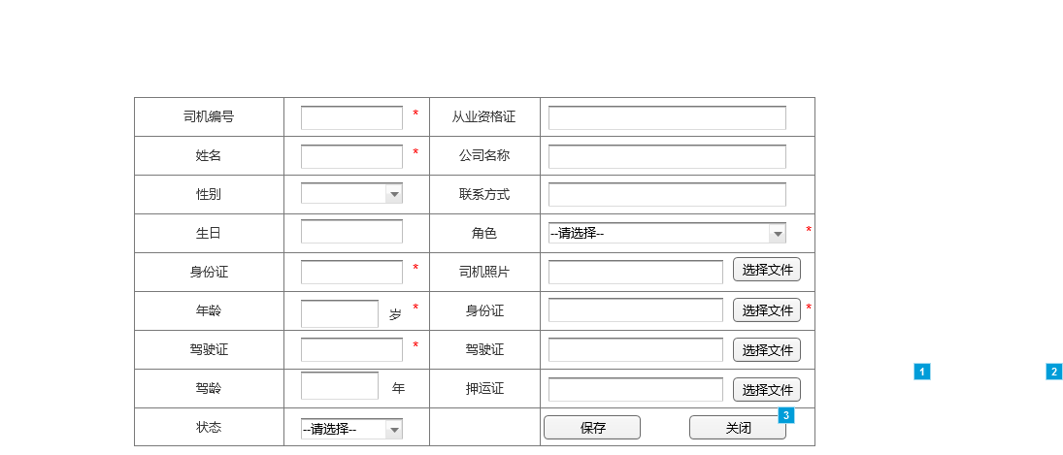

部件表

| 标注 | 名称 | 交互 |
| --- | --- | --- |
| 1 | 确认 | 鼠标单击时:  用例 1:  关闭当前窗口 |
| 2 | 取消 | 鼠标单击时:  用例 1:  隐藏 确认要关闭么, 确认, 取消 |
| 3 | 司机信息新增关闭 | 鼠标单击时:  用例 1:  显示 确认, 取消, 确认要关闭么 |

司机基本信息修改页

用户界面

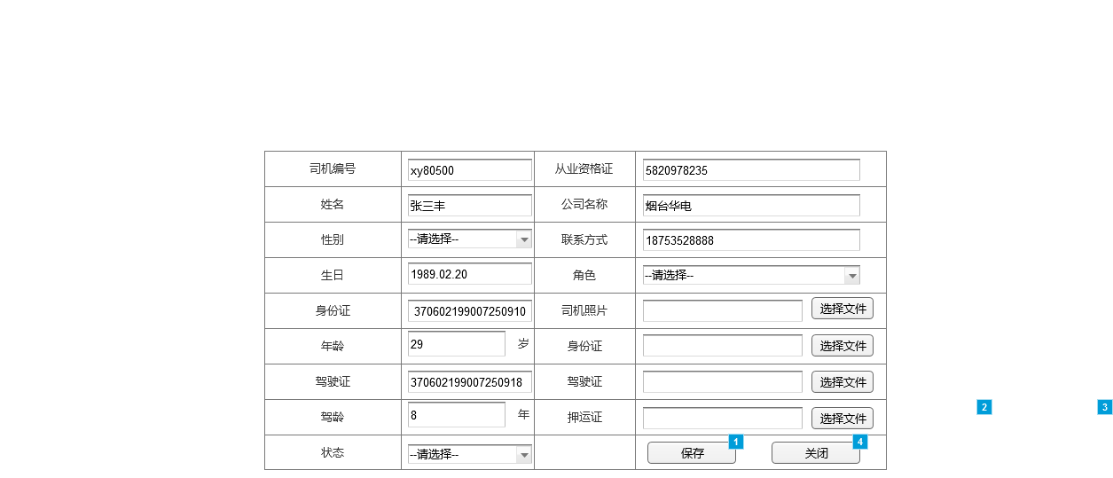

部件表

| 标注 | 名称 | 交互 |
| --- | --- | --- |
| 1 | 司机基本信息修改1 | 鼠标单击时:  用例 1:  显示/隐藏部件 |
| 2 | 确认 | 鼠标单击时:  用例 1:  关闭当前窗口 |
| 3 | 取消 | 鼠标单击时:  用例 1:  隐藏 确认要关闭么, 确认, 取消 |
| 4 | 司机信息修改关闭 | 鼠标单击时:  用例 1:  显示 确认, 取消, 确认要关闭么 |

报警事件管理

用户界面

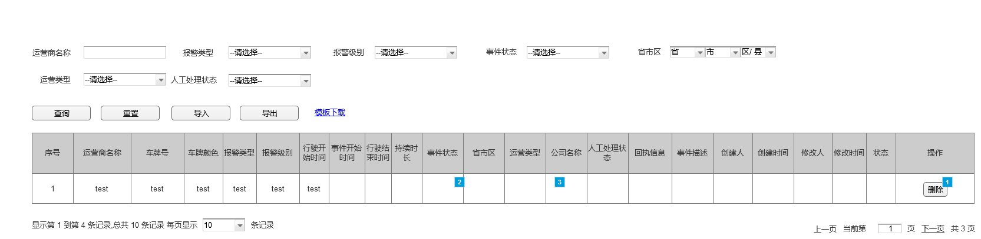

部件表

| 标注 | 名称 | 交互 |
| --- | --- | --- |
| 1 | 删除1 | 鼠标单击时:  用例 1:  显示 1, 3, 2 |
| 2 | 2 | 鼠标单击时:  用例 1:  设置 部件文字 1 = "", 且  部件文字 2 = "", 且  部件文字 3 = "", 且  部件文字 4 = "", 且  部件文字 5 = "", 且  部件文字 6 = ""  隐藏 1, 2, 3 |
| 3 | 3 | 鼠标单击时:  用例 1:  隐藏 1, 2, 3 |

新增_面板

运单管理

用户界面

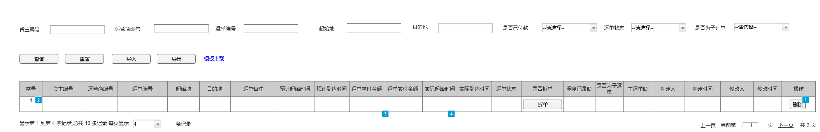

部件表

| 标注 | 名称 | 交互 |
| --- | --- | --- |
| 1 | 删除1 | 鼠标单击时:  用例 1:  显示 2, 3, 1 |
| 2 | 111 | 鼠标单击时:  用例 1:  设置 部件文字 111 = "1" |
| 3 | 2 | 鼠标单击时:  用例 1:  隐藏 1, 2, 3  设置 部件文字 111 = "" |
| 4 | 3 | 鼠标单击时:  用例 1:  隐藏 1, 2, 3 |

路线管理

用户界面

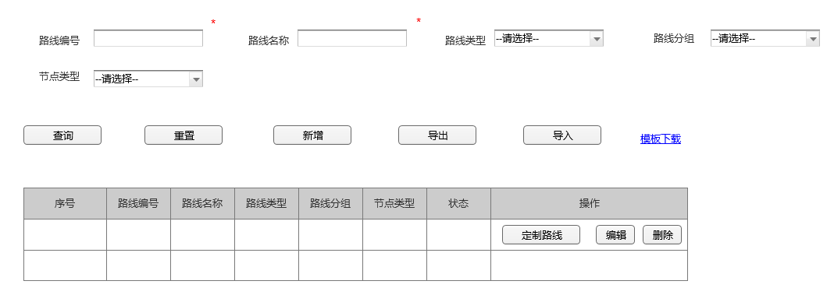

新增页

用户界面

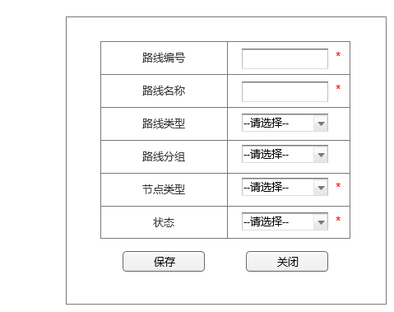

修改页

用户界面

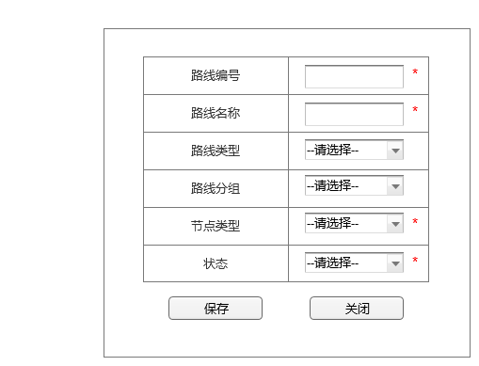

路线定制

用户界面

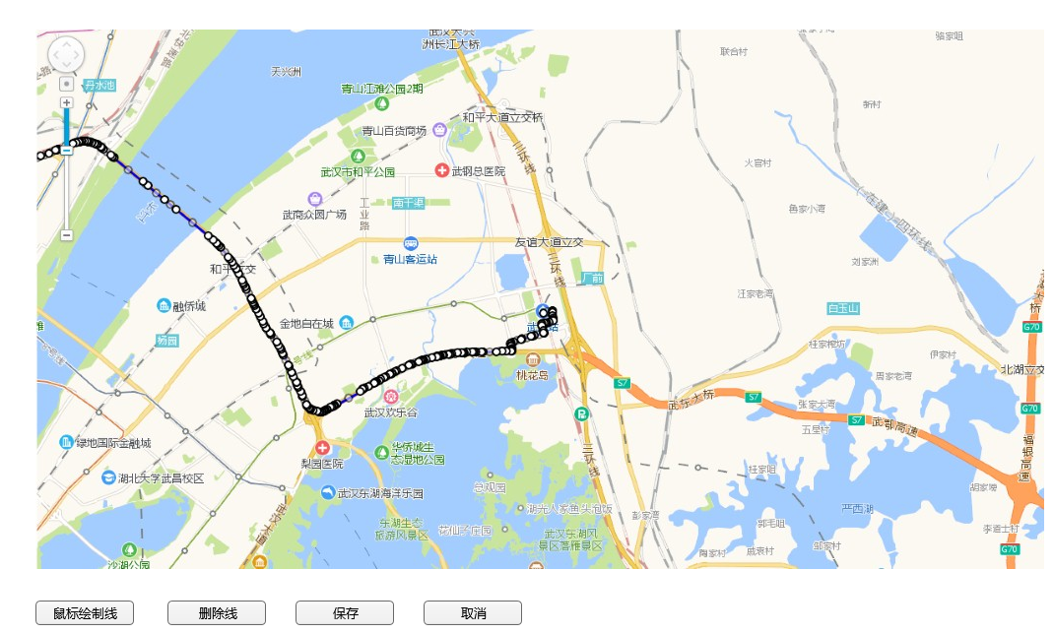

车辆维护保养信息

页面载入时:  
 用例 2  
 (If 变量 yys_name ≠ ""):  
 设置 部件文字 不明 = 变量 quYu, 且  
 部件文字 不明 = 变量 yys_name, 且  
 部件文字 不明 = 变量 car_chePai_card, 且  
 部件文字 不明 = 变量 car_chePai_color, 且  
 部件文字 不明 = 变量 car_leixing, 且  
 部件文字 不明 = 变量 car_ICcard, 且  
 部件文字 不明 = 变量 yy_leixing, 且  
 部件文字 不明 = 变量 car_InterNet_leixing, 且  
 部件文字 不明 = 变量 car_jingYingLuXian, 且  
 部件文字 不明 = 变量 car_zhuangTai  
 显示/隐藏部件

用户界面

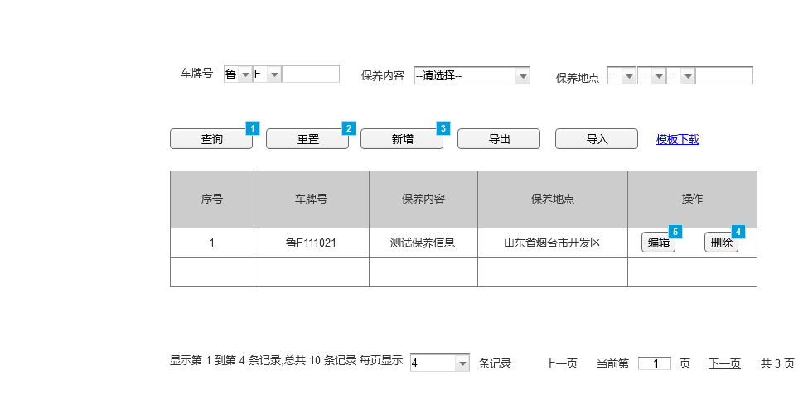

部件表

| 标注 | 名称 | 交互 |
| --- | --- | --- |
| 1 |  | 鼠标单击时:  车牌号判断  (If 部件文字 车牌号框 ≠ ""):  设置 部件文字 车牌号格1 = 部件文字 车牌号框  车牌为空  (Else If 部件文字 车牌号框 = ""):  设置 部件文字 车牌号格1 = "鲁Y123456"  车辆颜色框判断  (If 选中项值 车牌颜色框 ≠ "全部"):  设置 部件文字 不明 = 选中项值 车牌颜色框  车牌颜色默认  (Else If 选中项值 车牌颜色框 = "全部"):  设置 部件文字 不明 = "黄色"  IC卡号判断  (If 部件文字 不明 ≠ ""):  设置 部件文字 不明 = 部件文字 不明  IC卡号为空  (Else If 部件文字 不明 = ""):  设置 部件文字 不明 = "100110"  经营路线判断  (If 选中项值 不明 ≠ "全部"):  设置 部件文字 不明 = 选中项值 不明  经营路线默认  (Else If 选中项值 不明 = "全部"):  设置 部件文字 不明 = "芝罘区-莱山区"  运营商判断  (If 选中项值 不明 ≠ "请选择"):  设置 部件文字 运行商格1 = 选中项值 不明  运营商默认  (Else If 选中项值 不明 = "请选择"):  设置 部件文字 运行商格1 = "运营商test1"  车辆状态判断  (If 选中项值 不明 ≠ "请选择"):  设置 部件文字 不明 = 选中项值 不明  车辆状态默认  (Else If 选中项值 不明 = "请选择"):  设置 部件文字 不明 = "运营中"  运营类型判断  (If 选中项值 不明 ≠ "全部"):  设置 部件文字 不明 = 选中项值 不明  运营类型默认  (Else If 选中项值 不明 = "全部"):  设置 部件文字 不明 = "普通客运"  终端判断  (If 选中项值 不明 ≠ "全部"):  设置 部件文字 不明 = 选中项值 不明  终端分类默认  (Else If 选中项值 不明 = "全部"):  设置 部件文字 不明 = "4G"  车辆类型  (If 选中项值 不明 ≠ "全部"):  设置 部件文字 不明 = 选中项值 不明  车辆类型默认  (Else If 选中项值 不明 = "全部"):  设置 部件文字 不明 = "货车"  所属区域框  (If 选中项值 不明 ≠ "全部"):  设置 部件文字 所属区域格1 = 选中项值 不明  所属区域默认  (Else If 选中项值 不明 = "全部"):  设置 部件文字 所属区域格1 = "芝罘区"  用例 1  (If 部件文字 车牌号框 = "" 和 部件文字 不明 = "" 和 选中项值 车牌颜色框 = "全部" 和 选中项值 不明 = "全部" 和 选中项值 不明 = "请选择" 和 选中项值 不明 = "请选择" 和 选中项值 不明 = "全部" 和 选中项值 不明 = "全部" 和 选中项值 不明 = "全部" 和 选中项值 不明 = "全部"):  设置 部件文字 所属区域格1 = "芝罘区"  设置 部件文字 运行商格1 = "运营商test1"  设置 部件文字 车牌号格1 = "鲁Y789456"  设置 部件文字 不明 = "黄色"  设置 部件文字 不明 = "货车"  设置 部件文字 不明 = "7758666"  设置 部件文字 不明 = "普通客运"  设置 部件文字 不明 = "4G"  设置 部件文字 不明 = "芝罘区-莱山区"  设置 部件文字 不明 = "运营中"  设置 部件文字 不明 = "高新区"  设置 部件文字 不明 = "运营商test3"  设置 部件文字 不明 = "鲁Y934123"  设置 部件文字 不明 = "蓝色"  设置 部件文字 不明 = "罐车"  设置 部件文字 不明 = "5667895"  设置 部件文字 不明 = "危险货物运输"  设置 部件文字 不明 = "DSM+ADAS"  设置 部件文字 不明 = "芝罘区-高新区"  设置 部件文字 不明 = "停运"  设置 部件文字 不明 = "莱山区"  设置 部件文字 不明 = "运营商test4"  设置 部件文字 不明 = "鲁A369369"  设置 部件文字 不明 = "黄色"  设置 部件文字 不明 = "客车"  设置 部件文字 不明 = "54456564123"  设置 部件文字 不明 = "班线客运"  设置 部件文字 不明 = "2G"  设置 部件文字 不明 = "芝罘区-莱山区"  设置 部件文字 不明 = "已入网"  设置 部件文字 不明 = "莱山区"  设置 部件文字 不明 = "运营商test2"  设置 部件文字 不明 = "鲁C45820"  设置 部件文字 不明 = "蓝色"  设置 部件文字 不明 = "牵引车"  设置 部件文字 不明 = "23657247"  设置 部件文字 不明 = "旅游客运"  设置 部件文字 不明 = "4G"  设置 部件文字 不明 = "北京-芝罘"  设置 部件文字 不明 = "运营中"  显示 编辑1, 删除1  用例 2  (Else If 部件文字 车牌号格1 ≠ ""):  显示 编辑1, 删除1 |
| 2 |  | 鼠标单击时:  重置:  设置 部件文字 车牌号框 = "", 且  部件文字 不明 = "", 且  部件文字 不明 = ""  显示/隐藏部件  设置 选中项值 车牌颜色框 = "全部", 且  选中项值 不明 = "全部", 且  选中项值 不明 = "请选择", 且  选中项值 不明 = "请选择", 且  选中项值 不明 = "全部", 且  选中项值 不明 = "全部", 且  选中项值 不明 = "全部", 且  选中项值 不明 = "全部", 且  选中项值 不明 = "全部" |
| 3 |  | 鼠标单击时:  用例 1:  在 当前窗口 打开 车辆信息新增页面 |
| 4 | 删除1 | 鼠标单击时:  用例 1:  显示/隐藏部件 |
| 5 | 编辑1 | 鼠标单击时:  用例 1:  在 当前窗口 打开 车辆信息修改页面 |

新增_面板

车辆维护保养新增页面

页面载入时:  
 用例 1:  
 隐藏 新增未填提示

用户界面

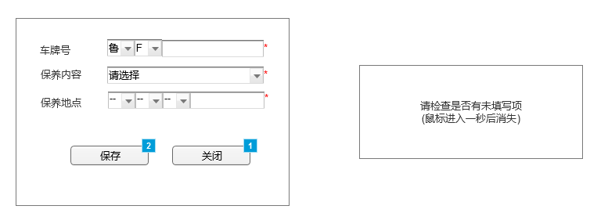

部件表

| 标注 | 名称 | 交互 |
| --- | --- | --- |
| 1 | 新增_关闭 | 鼠标单击时:  用例 1:  显示/隐藏部件 |
| 2 | 新增_保存 | 鼠标单击时:  用例 1:  在 当前窗口 打开 车辆基本信息 |

Unnamed

状态1

用户界面

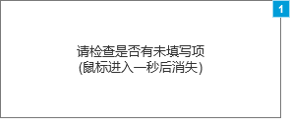

部件表

| 标注 | 名称 | 交互 |
| --- | --- | --- |
| 1 | 新增未填提示 | 鼠标移入时:  用例 1:  等待1000毫秒  隐藏 新增未填提示 |

车辆维护保养修改页面

页面载入时:  
 用例 1:  
 隐藏 新增未填提示

用户界面

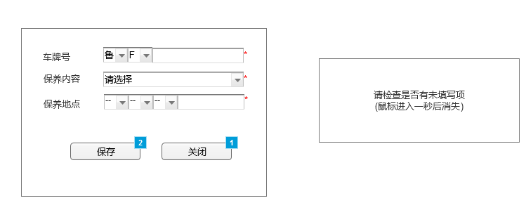

部件表

| 标注 | 名称 | 交互 |
| --- | --- | --- |
| 1 | 新增_关闭 | 鼠标单击时:  用例 1:  显示/隐藏部件 |
| 2 | 新增_保存 | 鼠标单击时:  用例 1:  在 当前窗口 打开 车辆基本信息 |

Unnamed

状态1

用户界面



部件表

| 标注 | 名称 | 交互 |
| --- | --- | --- |
| 1 | 新增未填提示 | 鼠标移入时:  用例 1:  等待1000毫秒  隐藏 新增未填提示 |

设备回传

用户界面

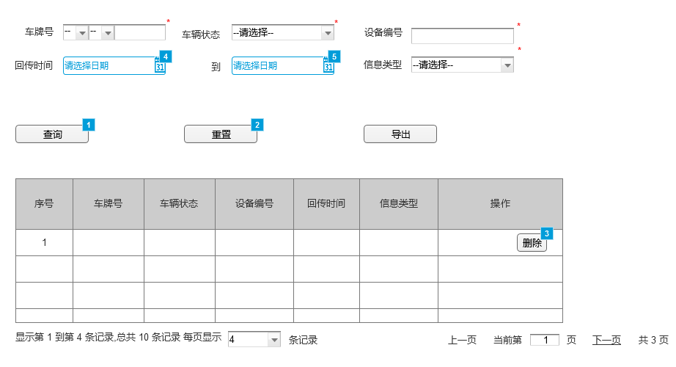

部件表

| 标注 | 名称 | 交互 |
| --- | --- | --- |
| 1 |  | 鼠标单击时:  车牌号判断  (If 部件文字 车牌号框 ≠ ""):  设置 部件文字 车牌号格1 = 部件文字 车牌号框  车牌为空  (Else If 部件文字 车牌号框 = ""):  设置 部件文字 车牌号格1 = "鲁Y123456"  车辆颜色框判断  (If 选中项值 车牌颜色框 ≠ "全部"):  设置 部件文字 不明 = 选中项值 车牌颜色框  车牌颜色默认  (Else If 选中项值 车牌颜色框 = "全部"):  设置 部件文字 不明 = "黄色"  IC卡号判断  (If 部件文字 不明 ≠ ""):  设置 部件文字 不明 = 部件文字 不明  IC卡号为空  (Else If 部件文字 不明 = ""):  设置 部件文字 不明 = "100110"  经营路线判断  (If 选中项值 不明 ≠ "全部"):  设置 部件文字 不明 = 选中项值 不明  经营路线默认  (Else If 选中项值 不明 = "全部"):  设置 部件文字 不明 = "芝罘区-莱山区"  运营商判断  (If 选中项值 不明 ≠ "请选择"):  设置 部件文字 不明 = 选中项值 不明  运营商默认  (Else If 选中项值 不明 = "请选择"):  设置 部件文字 不明 = "运营商test1"  车辆状态判断  (If 选中项值 车辆状态框 ≠ "请选择"):  设置 部件文字 不明 = 选中项值 车辆状态框  车辆状态默认  (Else If 选中项值 车辆状态框 = "请选择"):  设置 部件文字 不明 = "运营中"  运营类型判断  (If 选中项值 不明 ≠ "全部"):  设置 部件文字 不明 = 选中项值 不明  运营类型默认  (Else If 选中项值 不明 = "全部"):  设置 部件文字 不明 = "普通客运"  终端判断  (If 选中项值 不明 ≠ "全部"):  设置 部件文字 不明 = 选中项值 不明  终端分类默认  (Else If 选中项值 不明 = "全部"):  设置 部件文字 不明 = "4G"  车辆类型  (If 选中项值 不明 ≠ "全部"):  设置 部件文字 不明 = 选中项值 不明  车辆类型默认  (Else If 选中项值 不明 = "全部"):  设置 部件文字 不明 = "货车"  所属区域框  (If 选中项值 不明 ≠ "全部"):  设置 部件文字 所属区域格1 = 选中项值 不明  所属区域默认  (Else If 选中项值 不明 = "全部"):  设置 部件文字 所属区域格1 = "芝罘区"  用例 1  (If 部件文字 车牌号框 = "" 和 部件文字 不明 = "" 和 选中项值 车牌颜色框 = "全部" 和 选中项值 不明 = "全部" 和 选中项值 不明 = "请选择" 和 选中项值 车辆状态框 = "请选择" 和 选中项值 不明 = "全部" 和 选中项值 不明 = "全部" 和 选中项值 不明 = "全部" 和 选中项值 不明 = "全部"):  设置 部件文字 所属区域格1 = "芝罘区"  设置 部件文字 不明 = "运营商test1"  设置 部件文字 车牌号格1 = "鲁Y789456"  设置 部件文字 不明 = "黄色"  设置 部件文字 不明 = "货车"  设置 部件文字 不明 = "7758666"  设置 部件文字 不明 = "普通客运"  设置 部件文字 不明 = "4G"  设置 部件文字 不明 = "芝罘区-莱山区"  设置 部件文字 不明 = "运营中"  设置 部件文字 所属区域格2 = "高新区"  设置 部件文字 不明 = "运营商test3"  设置 部件文字 车牌号格2 = "鲁Y934123"  设置 部件文字 不明 = "蓝色"  设置 部件文字 不明 = "罐车"  设置 部件文字 不明 = "5667895"  设置 部件文字 不明 = "危险货物运输"  设置 部件文字 不明 = "DSM+ADAS"  设置 部件文字 不明 = "芝罘区-高新区"  设置 部件文字 不明 = "停运"  设置 部件文字 所属区域格3 = "莱山区"  设置 部件文字 不明 = "运营商test4"  设置 部件文字 车牌号格3 = "鲁A369369"  设置 部件文字 不明 = "黄色"  设置 部件文字 不明 = "客车"  设置 部件文字 不明 = "54456564123"  设置 部件文字 不明 = "班线客运"  设置 部件文字 不明 = "2G"  设置 部件文字 不明 = "芝罘区-莱山区"  设置 部件文字 不明 = "已入网"  设置 部件文字 所属区域格4 = "莱山区"  设置 部件文字 不明 = "运营商test2"  设置 部件文字 车牌号格4 = "鲁C45820"  设置 部件文字 不明 = "蓝色"  设置 部件文字 不明 = "牵引车"  设置 部件文字 不明 = "23657247"  设置 部件文字 不明 = "旅游客运"  设置 部件文字 不明 = "4G"  设置 部件文字 不明 = "北京-芝罘"  设置 部件文字 不明 = "运营中"  显示 删除1  用例 2  (Else If 部件文字 车牌号格1 ≠ ""):  显示 删除1 |
| 2 |  | 鼠标单击时:  重置:  设置 部件文字 车牌号框 = "", 且  部件文字 不明 = "", 且  部件文字 不明 = ""  显示/隐藏部件  设置 选中项值 车牌颜色框 = "全部", 且  选中项值 不明 = "全部", 且  选中项值 不明 = "请选择", 且  选中项值 车辆状态框 = "请选择", 且  选中项值 不明 = "全部", 且  选中项值 不明 = "全部", 且  选中项值 不明 = "全部", 且  选中项值 不明 = "全部", 且  选中项值 不明 = "全部" |
| 3 | 删除1 | 鼠标单击时:  用例 1:  显示/隐藏部件 |
| 4 |  | 鼠标单击时:  用例 1:  设置 变量 未指定 = "[[Now.getFullYear()]]/[[Now.getMonth()]]/1", 且  变量 未指定 = "[[rl_date.addDays(-1).getDate()]]"  显示/隐藏部件 |
| 5 |  | 鼠标单击时:  用例 1:  设置 变量 未指定 = "[[Now.getFullYear()]]/[[Now.getMonth()]]/1", 且  变量 未指定 = "[[rl_date.addDays(-1).getDate()]]"  显示/隐藏部件 |

新增_面板

车辆年审

用户界面

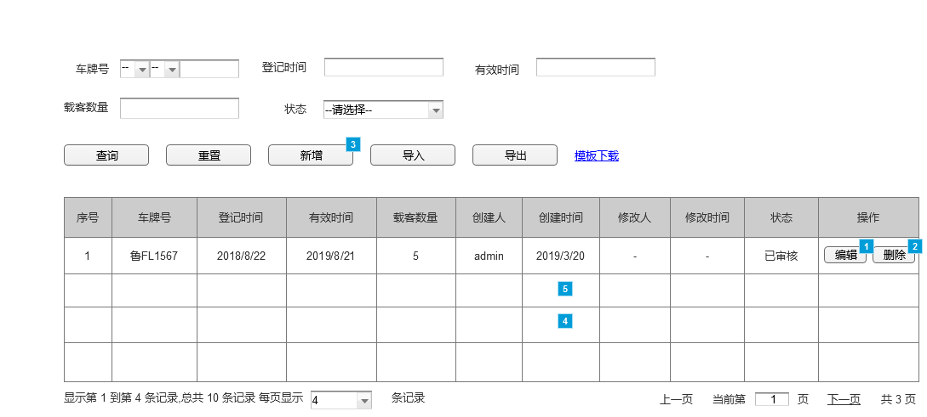

部件表

| 标注 | 名称 | 交互 |
| --- | --- | --- |
| 1 | 编辑1 | 鼠标单击时:  用例 1:  在 当前窗口 打开 车辆年审修改页面 |
| 2 | 删除1 | 鼠标单击时:  用例 1:  显示 是否删除, 是, 否 |
| 3 |  | 鼠标单击时:  用例 1:  在 当前窗口 打开 车辆年审新增页面 |
| 4 | 否 | 鼠标单击时:  用例 1:  隐藏 是否删除, 是, 否 |
| 5 | 是 | 鼠标单击时:  用例 1:  设置 部件文字 (表格单元) = "", 且  部件文字 (表格单元) = "", 且  部件文字 (表格单元) = "", 且  部件文字 (表格单元) = "", 且  部件文字 (表格单元) = "", 且  部件文字 (表格单元) = "", 且  部件文字 (表格单元) = "", 且  部件文字 (表格单元) = "", 且  部件文字 (表格单元) = "", 且  部件文字 (表格单元) = ""  隐藏 是否删除, 是, 否, 编辑1, 删除1 |

车辆年审新增页面

用户界面

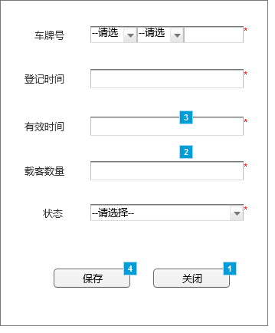

部件表

| 标注 | 名称 | 交互 |
| --- | --- | --- |
| 1 | 新增_关闭 | 鼠标单击时:  用例 1:  显示 是否关闭, 是, 否 |
| 2 | 否 | 鼠标单击时:  用例 1:  隐藏 是否关闭, 是, 否 |
| 3 | 是 | 鼠标单击时:  用例 1:  在 当前窗口 打开 车辆年审 |
| 4 | 新增_保存 | 鼠标单击时:  用例 1:  在 当前窗口 打开 车辆年审 |

车辆年审修改页面

用户界面

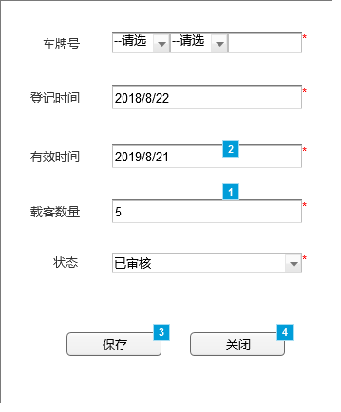

部件表

| 标注 | 名称 | 交互 |
| --- | --- | --- |
| 1 | 否 | 鼠标单击时:  用例 1:  隐藏 是否关闭, 是, 否 |
| 2 | 是 | 鼠标单击时:  用例 1:  在 当前窗口 打开 车辆年审 |
| 3 | 新增_保存 | 鼠标单击时:  用例 1:  在 当前窗口 打开 车辆年审 |
| 4 | 新增_关闭 | 鼠标单击时:  用例 1:  显示 是否关闭, 否, 是 |

车辆事故

用户界面

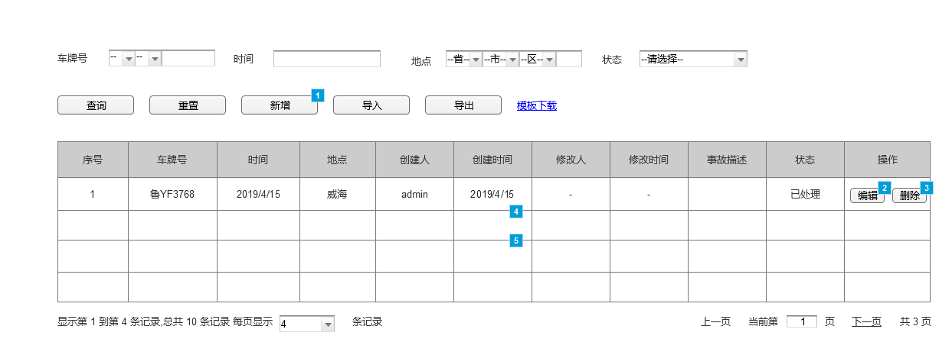

部件表

| 标注 | 名称 | 交互 |
| --- | --- | --- |
| 1 |  | 鼠标单击时:  用例 1:  在 当前窗口 打开 车辆事故新增页面 |
| 2 | 编辑1 | 鼠标单击时:  用例 1:  在 当前窗口 打开 车辆事故修改页面 |
| 3 | 删除1 | 鼠标单击时:  用例 1:  显示 是否删除, 是, 否 |
| 4 | 是 | 鼠标单击时:  用例 1:  设置 部件文字 (表格单元) = "", 且  部件文字 (表格单元) = "", 且  部件文字 (表格单元) = "", 且  部件文字 test = "", 且  部件文字 (表格单元) = "", 且  部件文字 (表格单元) = "", 且  部件文字 (表格单元) = "", 且  部件文字 (表格单元) = "", 且  部件文字 (表格单元) = "", 且  部件文字 (表格单元) = ""  隐藏 是否删除, 是, 否, 编辑1, 删除1 |
| 5 | 否 | 鼠标单击时:  用例 1:  隐藏 是否删除, 是, 否 |

车辆事故新增页面

用户界面

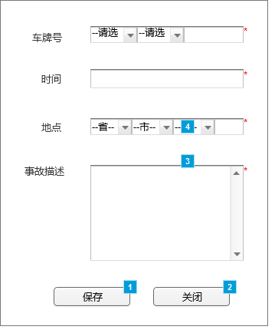

部件表

| 标注 | 名称 | 交互 |
| --- | --- | --- |
| 1 | 新增_保存 | 鼠标单击时:  用例 1:  在 当前窗口 打开 车辆事故 |
| 2 | 新增_关闭 | 鼠标单击时:  用例 1:  显示 是否关闭, 是, 否 |
| 3 | 否 | 鼠标单击时:  用例 1:  隐藏 是否关闭, 是, 否 |
| 4 | 是 | 鼠标单击时:  用例 1:  在 当前窗口 打开 车辆事故 |

车辆事故修改页面

用户界面

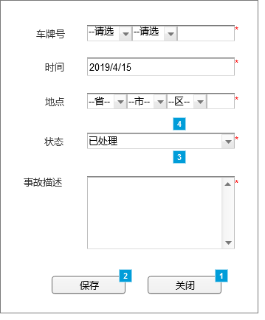

部件表

| 标注 | 名称 | 交互 |
| --- | --- | --- |
| 1 | 新增_关闭 | 鼠标单击时:  用例 1:  显示 否, 是, 是否关闭 |
| 2 | 新增_保存 | 鼠标单击时:  用例 1:  在 当前窗口 打开 车辆事故 |
| 3 | 否 | 鼠标单击时:  用例 1:  隐藏 是否关闭, 是, 否 |
| 4 | 是 | 鼠标单击时:  用例 1:  在 当前窗口 打开 车辆事故 |

车辆违法信息

用户界面

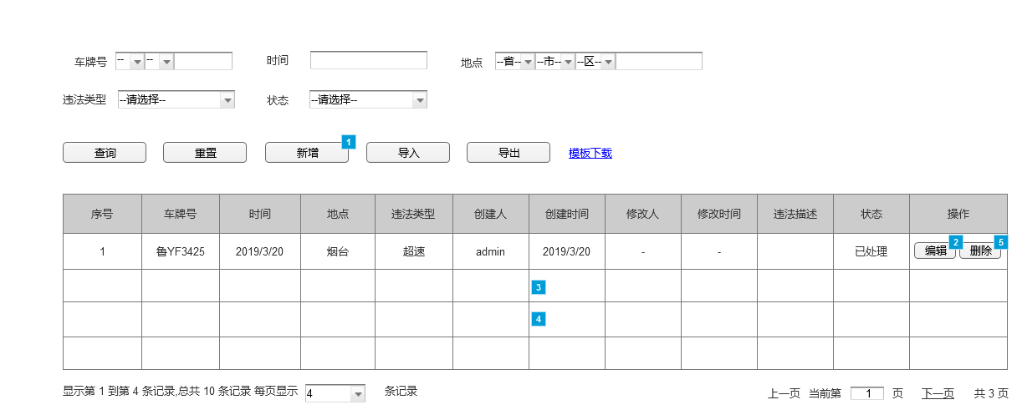

部件表

| 标注 | 名称 | 交互 |
| --- | --- | --- |
| 1 |  | 鼠标单击时:  用例 1:  在 当前窗口 打开 车辆违法新增页面 |
| 2 | 编辑 | 鼠标单击时:  用例 1:  在 当前窗口 打开 车辆违法修改页面 |
| 3 | 是 | 鼠标单击时:  用例 1:  设置 部件文字 (表格单元) = "", 且  部件文字 (表格单元) = "", 且  部件文字 (表格单元) = "", 且  部件文字 (表格单元) = "", 且  部件文字 (表格单元) = "", 且  部件文字 (表格单元) = "", 且  部件文字 (表格单元) = "", 且  部件文字 (表格单元) = "", 且  部件文字 (表格单元) = "", 且  部件文字 (表格单元) = "", 且  部件文字 (表格单元) = ""  隐藏 是否删除, 是, 否, 编辑, 删除 |
| 4 | 否 | 鼠标单击时:  用例 1:  隐藏 是否删除, 是, 否 |
| 5 | 删除 | 鼠标单击时:  用例 1:  显示 是否删除, 是, 否 |

车辆违法新增页面

用户界面

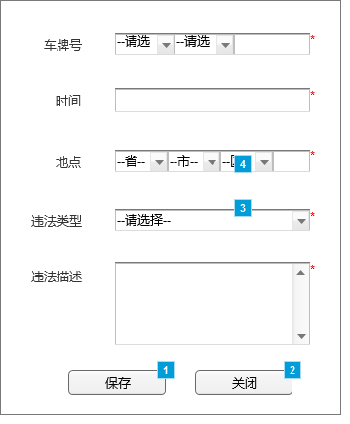

部件表

| 标注 | 名称 | 交互 |
| --- | --- | --- |
| 1 | 新增_保存 | 鼠标单击时:  用例 1:  在 当前窗口 打开 车辆违法信息 |
| 2 | 新增_关闭 | 鼠标单击时:  用例 1:  显示 否, 是, 是否关闭 |
| 3 | 否 | 鼠标单击时:  用例 1:  隐藏 是否关闭, 是, 否 |
| 4 | 是 | 鼠标单击时:  用例 1:  在 当前窗口 打开 车辆违法信息 |

车辆违法修改页面

用户界面

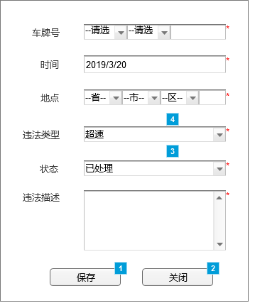

部件表

| 标注 | 名称 | 交互 |
| --- | --- | --- |
| 1 | 新增_保存 | 鼠标单击时:  用例 1:  在 当前窗口 打开 车辆违法信息 |
| 2 | 新增_关闭 | 鼠标单击时:  用例 1:  显示 否, 是, 是否关闭 |
| 3 | 否 | 鼠标单击时:  用例 1:  隐藏 是否关闭, 是, 否 |
| 4 | 是 | 鼠标单击时:  用例 1:  在 当前窗口 打开 车辆违法信息 |

角色管理

用户界面

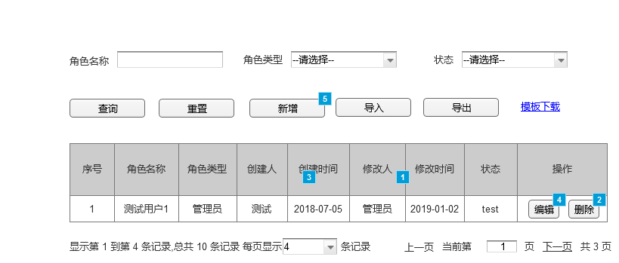

部件表

| 标注 | 名称 | 交互 |
| --- | --- | --- |
| 1 | 取消 | 鼠标单击时:  用例 1:  隐藏 确定要删除吗, 确定, 取消 |
| 2 | 删除1 | 鼠标单击时:  用例 1:  显示 确定要删除吗, 确定, 取消 |
| 3 | 确定 | 鼠标单击时:  用例 1:  设置 部件文字 车牌号框 = "", 且  部件文字 所属区域格1 = "", 且  部件文字 所属区域格2 = "", 且  部件文字 所属区域格3 = "", 且  部件文字 所属区域格4 = "", 且  部件文字 所属区域格5 = "", 且  部件文字 所属区域格6 = "", 且  部件文字 所属区域格7 = ""  隐藏 确定要删除吗, 确定, 取消 |
| 4 | 编辑1 | 鼠标单击时:  用例 1:  在 当前窗口 打开 角色管理修改页面 |
| 5 |  | 鼠标单击时:  用例 1:  在 当前窗口 打开 角色管理新增页面 |

角色管理新增页面

用户界面

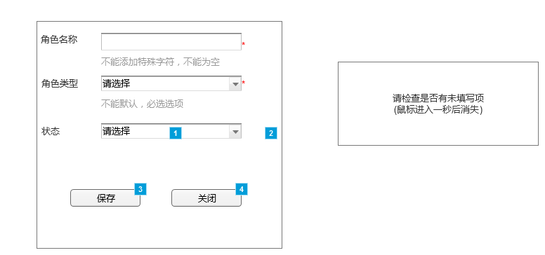

部件表

| 标注 | 名称 | 交互 |
| --- | --- | --- |
| 1 | 确定 | 鼠标单击时:  用例 1:  关闭当前窗口 |
| 2 | 取消 | 鼠标单击时:  用例 1:  隐藏 确定要取消吗, 确定, 取消 |
| 3 | 新增_保存 | 鼠标单击时:  用例 1:  在 当前窗口 打开 角色管理 |
| 4 | 新增_关闭 | 鼠标单击时:  用例 1:  显示 确定, 取消, 确定要取消吗 |

Unnamed

状态1

用户界面



部件表

| 标注 | 名称 | 交互 |
| --- | --- | --- |
| 1 | 新增未填提示 | 鼠标移入时:  用例 1:  等待1000毫秒  隐藏 新增未填提示 |

角色管理修改页面

用户界面

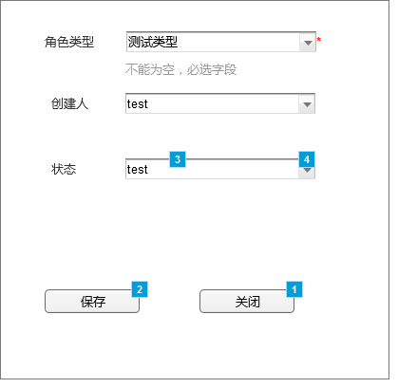

部件表

| 标注 | 名称 | 交互 |
| --- | --- | --- |
| 1 | 编辑_按钮 | 鼠标单击时:  用例 1:  显示 确定, 取消, 确定要取消吗 |
| 2 | 新增_保存 | 鼠标单击时:  用例 1:  在 当前窗口 打开 角色管理 |
| 3 | 确定 | 鼠标单击时:  用例 1:  关闭当前窗口 |
| 4 | 取消 | 鼠标单击时:  用例 1:  隐藏 确定要取消吗, 确定, 取消 |

用户管理

用户界面

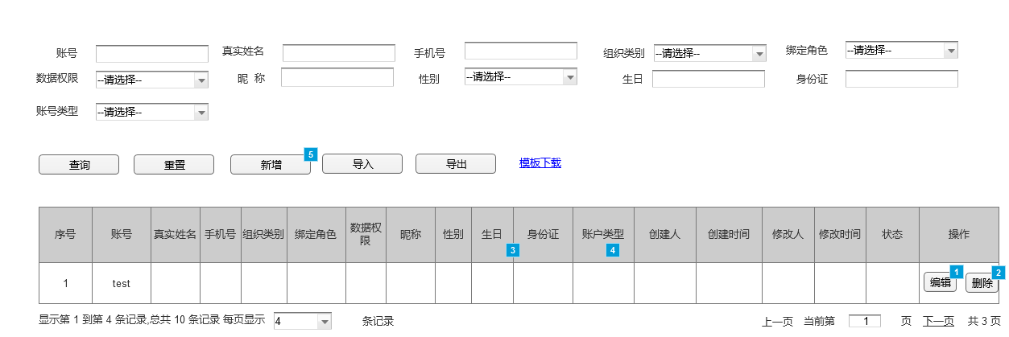

部件表

| 标注 | 名称 | 交互 |
| --- | --- | --- |
| 1 | 编辑1 | 鼠标单击时:  用例 2:  在 当前窗口 打开 用户信息修改页面 |
| 2 | 删除1 | 鼠标单击时:  用例 1:  显示 确定要删除吗, 确定, 取消 |
| 3 | 确定 | 鼠标单击时:  用例 1:  隐藏 确定要删除吗, 确定, 取消  设置 部件文字 11111111111111111 = "" |
| 4 | 取消 | 鼠标单击时:  用例 1:  隐藏 确定要删除吗, 确定, 取消 |
| 5 |  | 鼠标单击时:  用例 1:  在 当前窗口 打开 用户信息新增页面 |

用户信息新增页面

用户界面

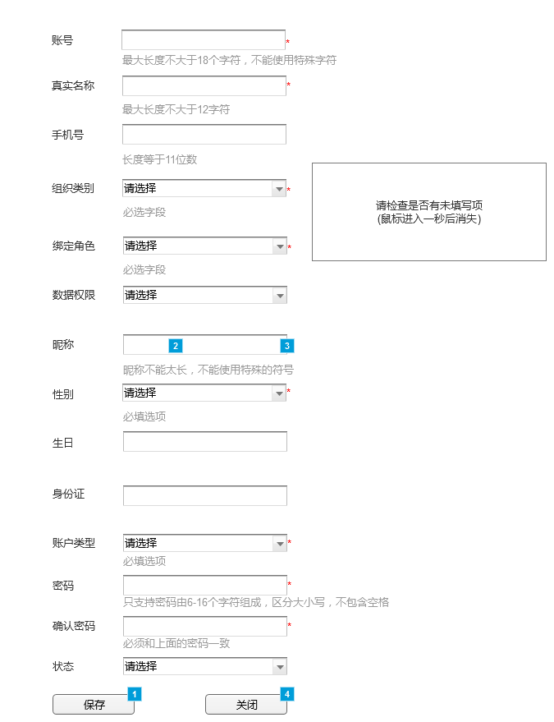

部件表

| 标注 | 名称 | 交互 |
| --- | --- | --- |
| 1 | 新增_保存 | 鼠标单击时:  用例 2:  在 当前窗口 打开 用户管理 |
| 2 | 确定 | 鼠标单击时:  用例 1:  关闭当前窗口 |
| 3 | 取消 | 鼠标单击时:  用例 1:  隐藏 确定要取消吗, 确定, 取消 |
| 4 | 新增_关闭 | 鼠标单击时:  用例 1:  显示 确定, 取消, 确定要取消吗 |

Unnamed

状态1

用户界面



部件表

| 标注 | 名称 | 交互 |
| --- | --- | --- |
| 1 | 新增未填提示 | 鼠标移入时:  用例 1:  等待1000毫秒  隐藏 新增未填提示 |

用户信息修改页面

用户界面

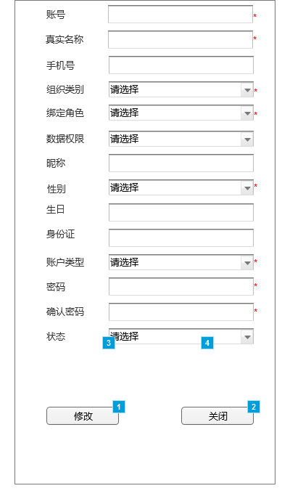

部件表

| 标注 | 名称 | 交互 |
| --- | --- | --- |
| 1 | 新增_保存 | 鼠标单击时:  用例 2:  在 当前窗口 打开 用户管理 |
| 2 | 新增_关闭 | 鼠标单击时:  用例 2:  显示 确定, 取消, 确定要取消吗 |
| 3 | 确定 | 鼠标单击时:  用例 1:  关闭当前窗口 |
| 4 | 取消 | 鼠标单击时:  用例 1:  隐藏 确定要取消吗, 确定, 取消 |

字典管理

用户界面

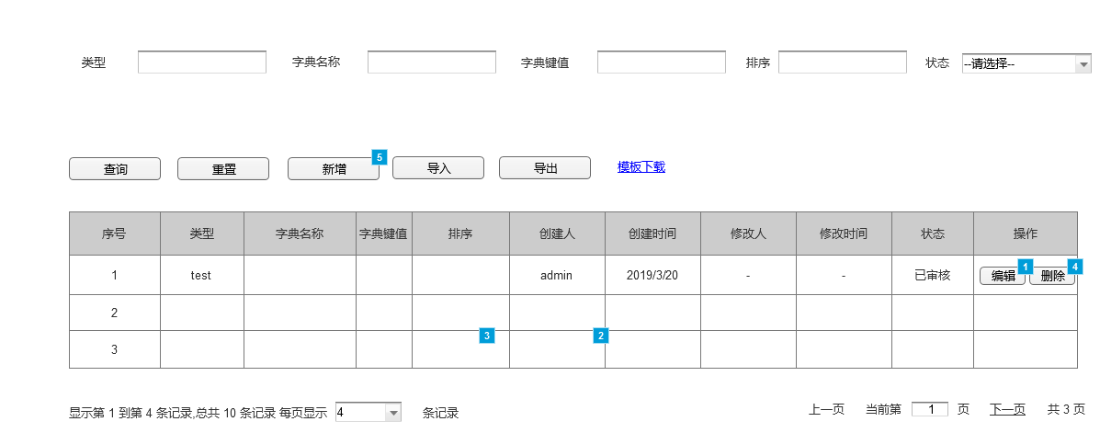

部件表

| 标注 | 名称 | 交互 |
| --- | --- | --- |
| 1 |  | 鼠标单击时:  用例 1:  在 当前窗口 打开 字典修改页面 |
| 2 | 取消 | 鼠标单击时:  用例 1:  隐藏 确定要删除吗, 确定, 取消 |
| 3 | 确定 | 鼠标单击时:  用例 1:  设置 部件文字 11 = "", 且  部件文字 22 = "", 且  部件文字 33 = ""  隐藏 确定要删除吗, 确定, 取消 |
| 4 |  | 鼠标单击时:  用例 1:  显示 确定要删除吗, 取消, 确定 |
| 5 |  | 鼠标单击时:  用例 1:  在 当前窗口 打开 字典新增管理 |

字典新增管理

用户界面

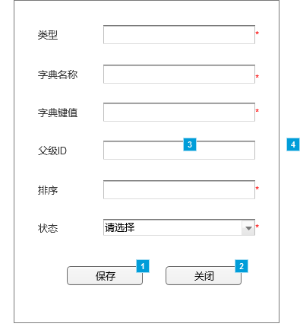

部件表

| 标注 | 名称 | 交互 |
| --- | --- | --- |
| 1 | 新增_保存 | 鼠标单击时:  用例 1:  在 当前窗口 打开 字典管理 |
| 2 | 新增_关闭 | 鼠标单击时:  用例 1:  显示 确定要取消吗, 取消, 确定 |
| 3 | 确定 | 鼠标单击时:  用例 1:  关闭当前窗口 |
| 4 | 取消 | 鼠标单击时:  用例 1:  隐藏 确定要取消吗, 确定, 取消 |

字典修改页面

用户界面

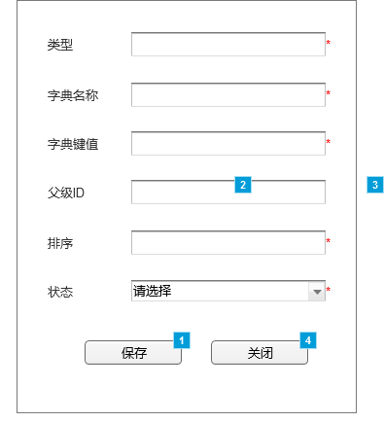

部件表

| 标注 | 名称 | 交互 |
| --- | --- | --- |
| 1 | 新增_保存 | 鼠标单击时:  用例 1:  在 当前窗口 打开 字典管理 |
| 2 | 确定 | 鼠标单击时:  用例 1:  关闭当前窗口 |
| 3 | 取消 | 鼠标单击时:  用例 1:  隐藏 确定要取消吗, 确定, 取消 |
| 4 | 新增_关闭 | 鼠标单击时:  用例 1:  显示 确定, 取消, 确定要取消吗 |

车辆GPS信息记录

车辆GPS信息记录

页面载入时:  
 用例 2  
 (If 变量 yys_name ≠ ""):  
 设置 部件文字 不明 = 变量 quYu, 且  
 部件文字 不明 = 变量 yys_name, 且  
 部件文字 车牌号格1 = 变量 car_chePai_card, 且  
 部件文字 不明 = 变量 car_chePai_color, 且  
 部件文字 不明 = 变量 car_leixing, 且  
 部件文字 不明 = 变量 car_ICcard, 且  
 部件文字 运营类型格1 = 变量 yy_leixing, 且  
 部件文字 不明 = 变量 car_InterNet_leixing, 且  
 部件文字 经营路线格1 = 变量 car_jingYingLuXian, 且  
 部件文字 车辆状态格1 = 变量 car_zhuangTai  
 显示/隐藏部件

用户界面

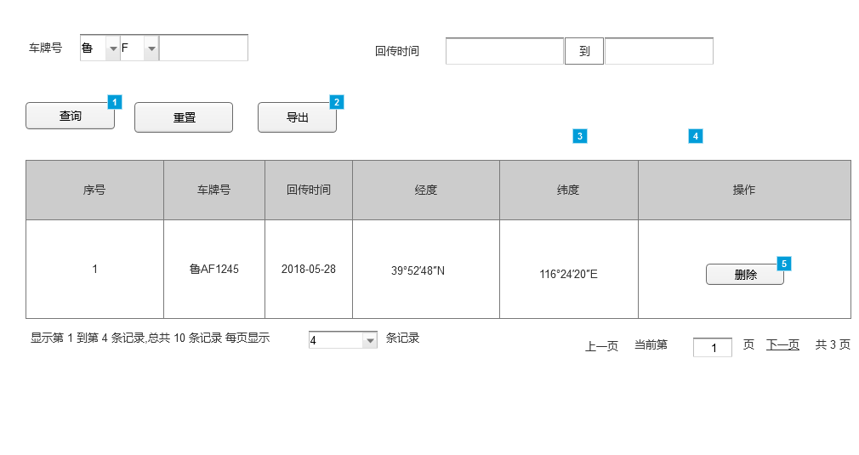

部件表

| 标注 | 名称 | 交互 |
| --- | --- | --- |
| 1 |  | 鼠标单击时:  重置:  设置 部件文字 不明 = "", 且  部件文字 不明 = "", 且  部件文字 不明 = ""  显示/隐藏部件  设置 选中项值 不明 = "全部", 且  选中项值 不明 = "全部", 且  选中项值 不明 = "请选择", 且  选中项值 不明 = "请选择", 且  选中项值 不明 = "全部", 且  选中项值 不明 = "全部", 且  选中项值 不明 = "全部", 且  选中项值 不明 = "全部", 且  选中项值 不明 = "全部" |
| 2 |  | 鼠标单击时:  用例 1:  在 当前窗口 打开 车辆信息新增页面  在 新窗口/标签页 打开 车辆信息新增页面 |
| 3 | 确认 | 鼠标单击时:  用例 1:  关闭当前窗口 |
| 4 | 取消 | 鼠标单击时:  用例 1:  隐藏 确认要删除么, 确认, 取消 |
| 5 | 车辆GPS删除1 | 鼠标单击时:  用例 1:  显示 确认, 取消, 确认要删除么 |

新增_面板

车辆保险信息管理

用户界面

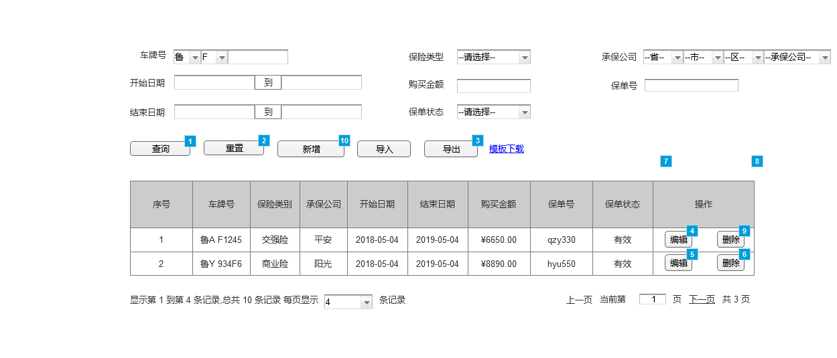

部件表

| 标注 | 名称 | 交互 |
| --- | --- | --- |
| 1 |  | 鼠标单击时:  车牌号判断  (If 部件文字 不明 ≠ ""):  设置 部件文字 车牌号格1 = 部件文字 不明  车牌为空  (Else If 部件文字 不明 = ""):  设置 部件文字 车牌号格1 = "鲁Y123456"  车辆颜色框判断  (If 选中项值 不明 ≠ "全部"):  设置 部件文字 不明 = 选中项值 不明  车牌颜色默认  (Else If 选中项值 不明 = "全部"):  设置 部件文字 不明 = "黄色"  IC卡号判断  (If 部件文字 不明 ≠ ""):  设置 部件文字 不明 = 部件文字 不明  IC卡号为空  (Else If 部件文字 不明 = ""):  设置 部件文字 不明 = "100110"  经营路线判断  (If 选中项值 不明 ≠ "全部"):  设置 部件文字 不明 = 选中项值 不明  经营路线默认  (Else If 选中项值 不明 = "全部"):  设置 部件文字 不明 = "芝罘区-莱山区"  运营商判断  (If 选中项值 不明 ≠ "请选择"):  设置 部件文字 不明 = 选中项值 不明  运营商默认  (Else If 选中项值 不明 = "请选择"):  设置 部件文字 不明 = "运营商test1"  车辆状态判断  (If 选中项值 不明 ≠ "请选择"):  设置 部件文字 不明 = 选中项值 不明  车辆状态默认  (Else If 选中项值 不明 = "请选择"):  设置 部件文字 不明 = "运营中"  运营类型判断  (If 选中项值 营运类型框 ≠ "全部"):  设置 部件文字 运营类型格1 = 选中项值 营运类型框  运营类型默认  (Else If 选中项值 营运类型框 = "全部"):  设置 部件文字 运营类型格1 = "普通客运"  终端判断  (If 选中项值 不明 ≠ "全部"):  设置 部件文字 网络类型格1 = 选中项值 不明  终端分类默认  (Else If 选中项值 不明 = "全部"):  设置 部件文字 网络类型格1 = "4G"  车辆类型  (If 选中项值 不明 ≠ "全部"):  设置 部件文字 不明 = 选中项值 不明  车辆类型默认  (Else If 选中项值 不明 = "全部"):  设置 部件文字 不明 = "货车"  所属区域框  (If 选中项值 不明 ≠ "全部"):  设置 部件文字 不明 = 选中项值 不明  所属区域默认  (Else If 选中项值 不明 = "全部"):  设置 部件文字 不明 = "芝罘区"  用例 1  (If 部件文字 不明 = "" 和 部件文字 不明 = "" 和 选中项值 不明 = "全部" 和 选中项值 不明 = "全部" 和 选中项值 不明 = "请选择" 和 选中项值 不明 = "请选择" 和 选中项值 营运类型框 = "全部" 和 选中项值 不明 = "全部" 和 选中项值 不明 = "全部" 和 选中项值 不明 = "全部"):  设置 部件文字 不明 = "芝罘区"  设置 部件文字 不明 = "运营商test1"  设置 部件文字 车牌号格1 = "鲁Y789456"  设置 部件文字 不明 = "黄色"  设置 部件文字 不明 = "货车"  设置 部件文字 不明 = "7758666"  设置 部件文字 运营类型格1 = "普通客运"  设置 部件文字 网络类型格1 = "4G"  设置 部件文字 不明 = "芝罘区-莱山区"  设置 部件文字 不明 = "运营中"  设置 部件文字 不明 = "高新区"  设置 部件文字 不明 = "运营商test3"  设置 部件文字 不明 = "鲁Y934123"  设置 部件文字 不明 = "蓝色"  设置 部件文字 不明 = "罐车"  设置 部件文字 不明 = "5667895"  设置 部件文字 不明 = "危险货物运输"  设置 部件文字 不明 = "DSM+ADAS"  设置 部件文字 不明 = "芝罘区-高新区"  设置 部件文字 不明 = "停运"  设置 部件文字 不明 = "莱山区"  设置 部件文字 不明 = "运营商test4"  设置 部件文字 不明 = "鲁A369369"  设置 部件文字 不明 = "黄色"  设置 部件文字 不明 = "客车"  设置 部件文字 不明 = "54456564123"  设置 部件文字 不明 = "班线客运"  设置 部件文字 不明 = "2G"  设置 部件文字 不明 = "芝罘区-莱山区"  设置 部件文字 不明 = "已入网"  设置 部件文字 不明 = "莱山区"  设置 部件文字 不明 = "运营商test2"  设置 部件文字 车牌号格4 = "鲁C45820"  设置 部件文字 不明 = "蓝色"  设置 部件文字 不明 = "牵引车"  设置 部件文字 不明 = "23657247"  设置 部件文字 运营类型格4 = "旅游客运"  设置 部件文字 网络类型格4 = "4G"  设置 部件文字 不明 = "北京-芝罘"  设置 部件文字 不明 = "运营中"  显示/隐藏部件  用例 2  (Else If 部件文字 车牌号格1 ≠ ""):  显示/隐藏部件 |
| 2 |  | 鼠标单击时:  重置:  设置 部件文字 不明 = "", 且  部件文字 不明 = "", 且  部件文字 不明 = ""  显示/隐藏部件  设置 选中项值 不明 = "全部", 且  选中项值 不明 = "全部", 且  选中项值 不明 = "请选择", 且  选中项值 不明 = "请选择", 且  选中项值 不明 = "全部", 且  选中项值 营运类型框 = "全部", 且  选中项值 不明 = "全部", 且  选中项值 不明 = "全部", 且  选中项值 不明 = "全部" |
| 3 |  | 鼠标单击时:  用例 1:  在 当前窗口 打开 车辆信息新增页面  在 新窗口/标签页 打开 车辆信息新增页面 |
| 4 | 编辑1 | 鼠标单击时:  用例 1:  设置 变量 yys_name = 部件文字 不明, 且  变量 car_chePai_card = 部件文字 车牌号格1, 且  变量 car_chePai_color = 部件文字 不明, 且  变量 car_leixing = 部件文字 不明, 且  变量 car_ICcard = 部件文字 不明, 且  变量 yy_leixing = 部件文字 运营类型格1, 且  变量 car_InterNet_leixing = 部件文字 网络类型格1, 且  变量 car_jingYingLuXian = 部件文字 不明, 且  变量 car_zhuangTai = 部件文字 不明, 且  变量 quYu = 部件文字 不明  在 新窗口/标签页 打开 链接  在 新窗口/标签页 打开 链接 |
| 5 | 编辑1 | 鼠标单击时:  用例 1:  设置 变量 yys_name = 部件文字 不明, 且  变量 car_chePai_card = 部件文字 车牌号格1, 且  变量 car_chePai_color = 部件文字 不明, 且  变量 car_leixing = 部件文字 不明, 且  变量 car_ICcard = 部件文字 不明, 且  变量 yy_leixing = 部件文字 运营类型格1, 且  变量 car_InterNet_leixing = 部件文字 网络类型格1, 且  变量 car_jingYingLuXian = 部件文字 不明, 且  变量 car_zhuangTai = 部件文字 不明, 且  变量 quYu = 部件文字 不明 |
| 6 | 删除1 | 鼠标单击时:  用例 1:  设置 部件文字 不明 = "", 且  部件文字 不明 = "", 且  部件文字 车牌号格1 = "", 且  部件文字 不明 = "", 且  部件文字 不明 = "", 且  部件文字 不明 = "", 且  部件文字 运营类型格1 = "", 且  部件文字 网络类型格1 = "", 且  部件文字 不明 = "", 且  部件文字 不明 = ""  隐藏 删除1 |
| 7 | 确认 | 鼠标单击时:  用例 1:  关闭当前窗口 |
| 8 | 取消 | 鼠标单击时:  用例 1:  隐藏 确认要删除么, 确认, 取消 |
| 9 | 车辆保险删除 | 鼠标单击时:  用例 1:  显示 确认, 取消, 确认要删除么 |
| 10 | 车辆保险新增 | 鼠标单击时:  用例 1:  在 新窗口/标签页 打开 车辆信息新增页面 |

新增_面板

车辆保险新增页面

用户界面

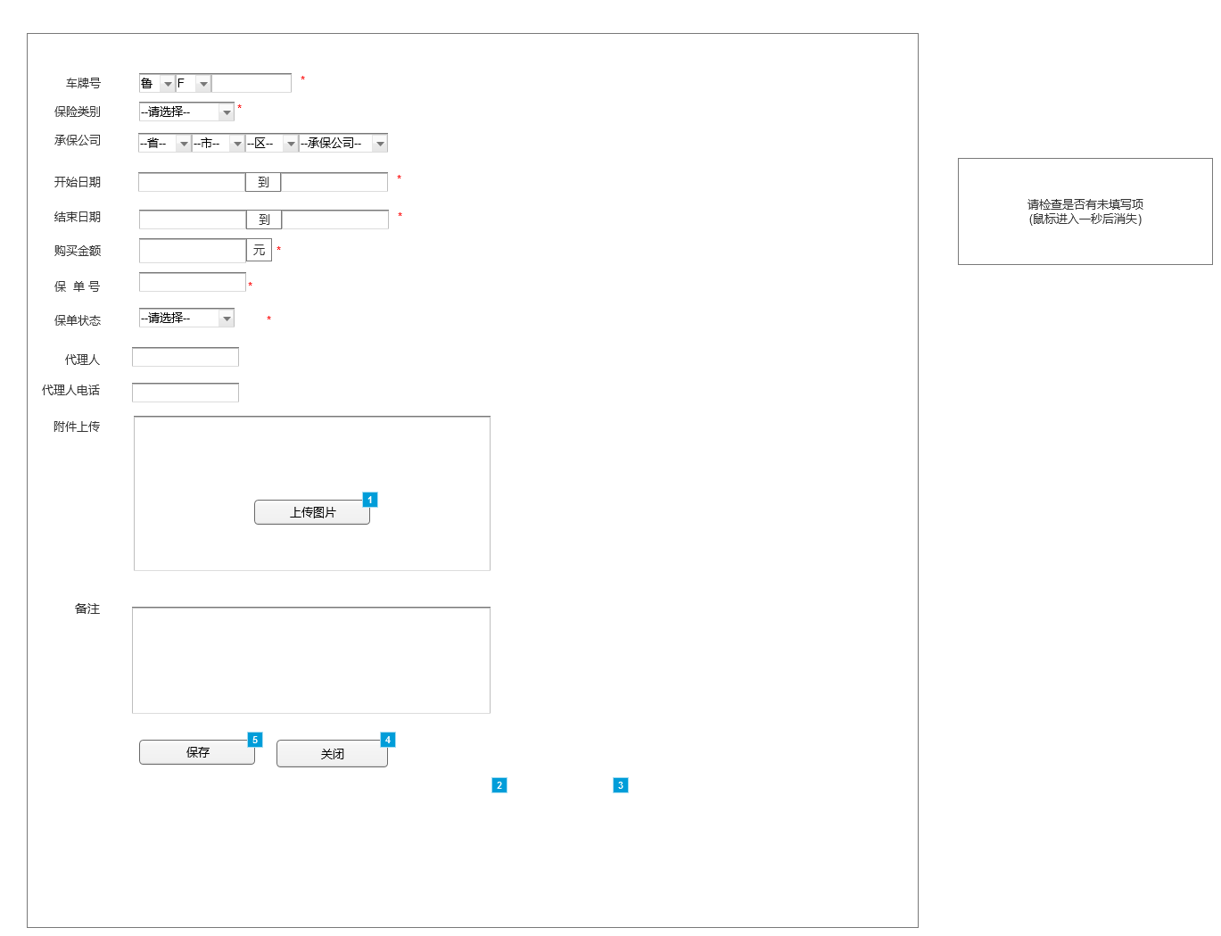

部件表

| 标注 | 名称 | 交互 |
| --- | --- | --- |
| 1 | 新增_保存 | 鼠标单击时:  若某项为空  (If 部件文字 不明 = "" 或 部件文字 新增_IC卡号 = "" 或 选中项值 不明 = "请选择" 或 选中项值 不明 = "请选择" 或 选中项值 不明 = "请选择" 或 选中项值 不明 = "全部" 或 选中项值 不明 = "请选择" 或 选中项值 不明 = "请选择" 或 选中项值 不明 = "请选择" 或 选中项值 不明 = "请选择"):  显示 新增未填提示  若全有  (Else If True):  设置 变量 yys_name = 选中项值 不明, 且  变量 car_chePai_card = 部件文字 不明, 且  变量 car_chePai_color = 选中项值 不明, 且  变量 car_leixing = 选中项值 不明, 且  变量 car_ICcard = 部件文字 新增_IC卡号, 且  变量 yy_leixing = 选中项值 不明, 且  变量 car_InterNet_leixing = 选中项值 不明, 且  变量 car_jingYingLuXian = 选中项值 不明, 且  变量 car_zhuangTai = 选中项值 不明, 且  变量 quYu = 选中项值 不明  在 当前窗口 打开 车辆基本信息 |
| 2 | 确认 | 鼠标单击时:  用例 1:  关闭当前窗口 |
| 3 | 取消 | 鼠标单击时:  用例 1:  隐藏 确认要关闭么, 确认, 取消 |
| 4 | 保险新增关闭 | 鼠标单击时:  用例 1:  显示 确认, 取消, 确认要关闭么 |
| 5 | 新增_保存 | 鼠标单击时:  用例 1:  在 新窗口/标签页 打开 车辆基本信息 |

Unnamed

状态1

用户界面



部件表

| 标注 | 名称 | 交互 |
| --- | --- | --- |
| 1 | 新增未填提示 | 鼠标移入时:  用例 1:  等待1000毫秒  隐藏 新增未填提示 |

车辆保险修改页面

用户界面

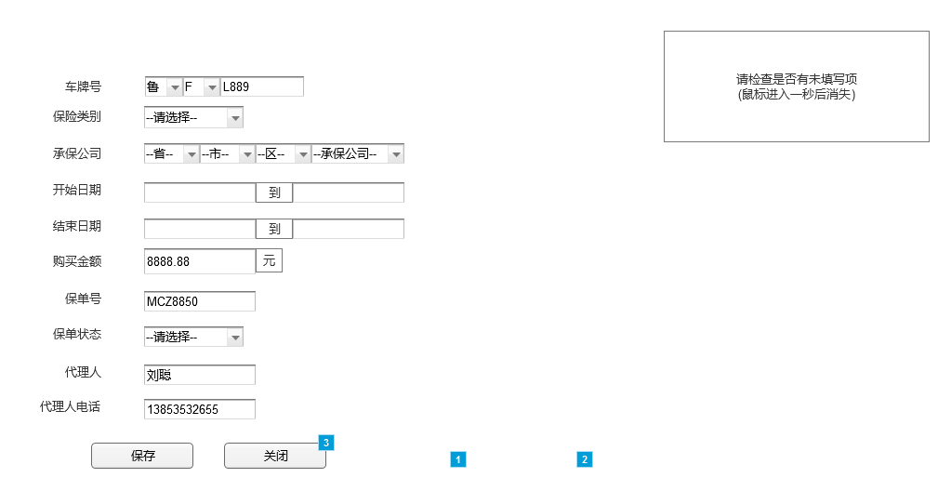

部件表

| 标注 | 名称 | 交互 |
| --- | --- | --- |
| 1 | 确认 | 鼠标单击时:  用例 1:  关闭当前窗口 |
| 2 | 取消 | 鼠标单击时:  用例 1:  隐藏 确认要关闭么, 确认, 取消 |
| 3 | 保险修改关闭 | 鼠标单击时:  用例 1:  显示 确认, 取消, 确认要关闭么 |

Unnamed

状态1

用户界面



部件表

| 标注 | 名称 | 交互 |
| --- | --- | --- |
| 1 | 新增未填提示 | 鼠标移入时:  用例 1:  等待1000毫秒  隐藏 新增未填提示 |

订单管理

用户界面

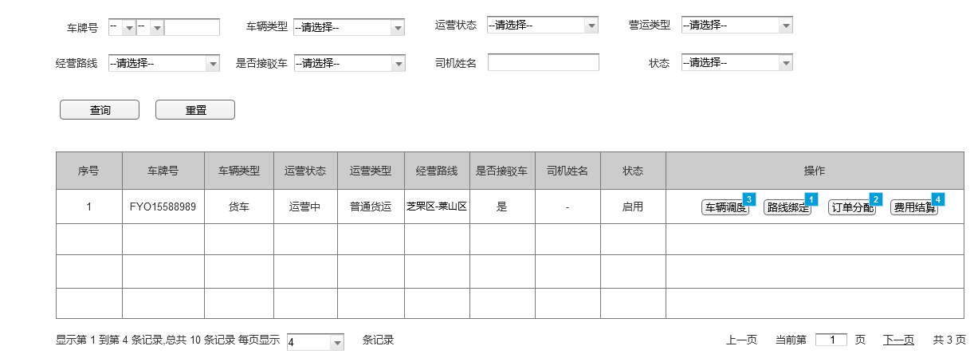

部件表

| 标注 | 名称 | 交互 |
| --- | --- | --- |
| 1 |  | 鼠标单击时:  用例 1:  在 当前窗口 打开 路线绑定 |
| 2 |  | 鼠标单击时:  用例 1:  在 当前窗口 打开 订单分配 |
| 3 |  | 鼠标单击时:  用例 1:  在 当前窗口 打开 车辆调度 |
| 4 |  | 鼠标单击时:  用例 1:  在 当前窗口 打开 费用结算 |

车辆调度

用户界面

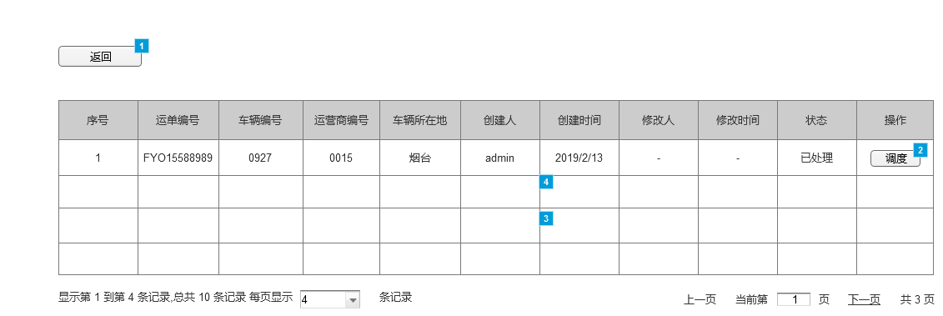

部件表

| 标注 | 名称 | 交互 |
| --- | --- | --- |
| 1 |  | 鼠标单击时:  用例 1:  在 当前窗口 打开 订单管理 |
| 2 |  | 鼠标单击时:  用例 2:  显示 是否关闭, 是, 否 |
| 3 | 否 | 鼠标单击时:  用例 1:  隐藏 是否关闭, 是, 否 |
| 4 | 是 | 鼠标单击时:  用例 1:  在 当前窗口 打开 订单管理 |

路线绑定

用户界面

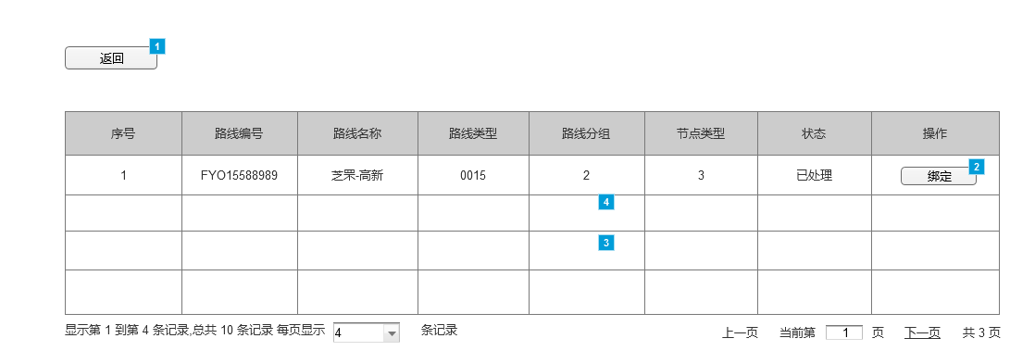

部件表

| 标注 | 名称 | 交互 |
| --- | --- | --- |
| 1 |  | 鼠标单击时:  用例 1:  在 当前窗口 打开 订单管理 |
| 2 |  | 鼠标单击时:  用例 1:  显示 是否关闭, 是, 否 |
| 3 | 否 | 鼠标单击时:  用例 1:  隐藏 是否关闭, 是, 否 |
| 4 | 是 | 鼠标单击时:  用例 1:  在 当前窗口 打开 订单管理 |

订单分配

用户界面

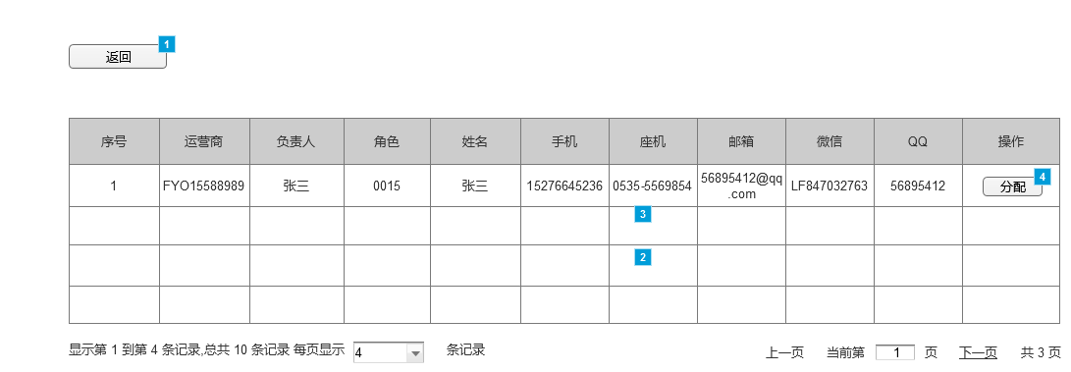

部件表

| 标注 | 名称 | 交互 |
| --- | --- | --- |
| 1 |  | 鼠标单击时:  用例 1:  在 当前窗口 打开 订单管理 |
| 2 | 否 | 鼠标单击时:  用例 1:  隐藏 是否关闭, 是, 否 |
| 3 | 是 | 鼠标单击时:  用例 1:  在 当前窗口 打开 订单管理 |
| 4 |  | 鼠标单击时:  用例 1:  显示 是否关闭, 是, 否 |

费用结算

用户界面

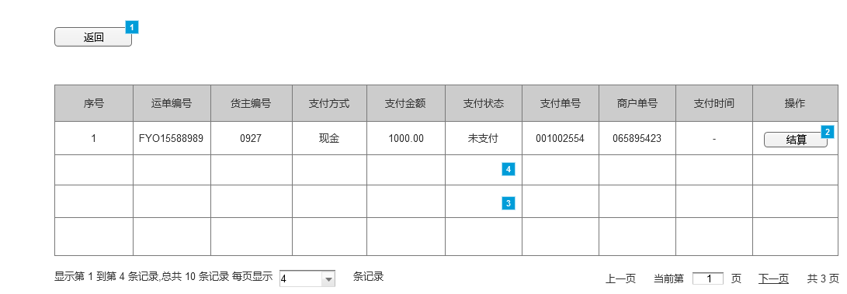

部件表

| 标注 | 名称 | 交互 |
| --- | --- | --- |
| 1 |  | 鼠标单击时:  用例 1:  在 当前窗口 打开 订单管理 |
| 2 |  | 鼠标单击时:  用例 1:  显示 是否关闭, 否, 是 |
| 3 | 否 | 鼠标单击时:  用例 1:  隐藏 是否关闭, 是, 否 |
| 4 | 是 | 鼠标单击时:  用例 1:  在 当前窗口 打开 订单管理 |

拆单页

用户界面

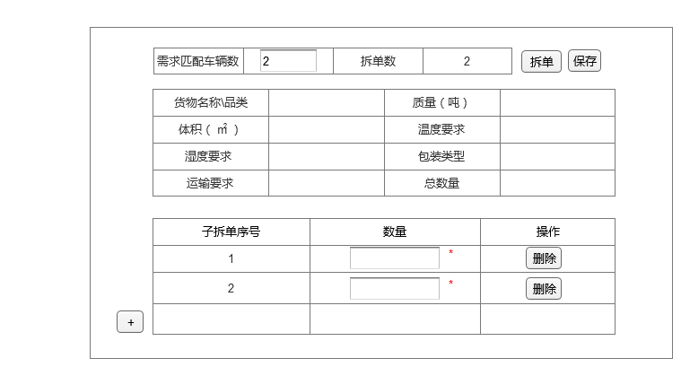

轨迹管理

用户界面

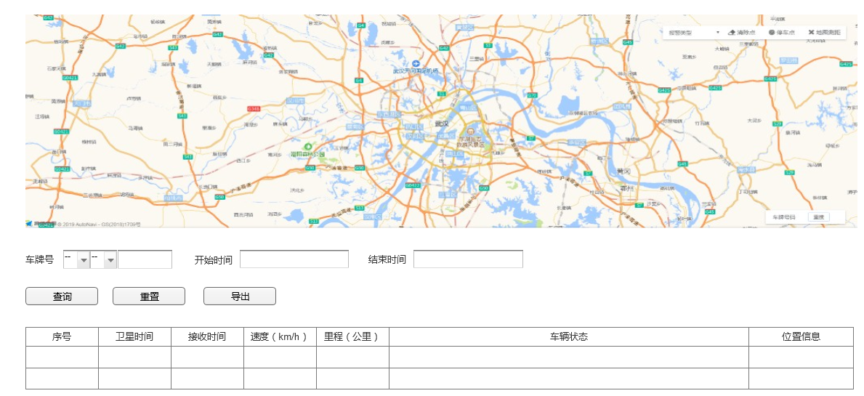

实时监控

用户界面

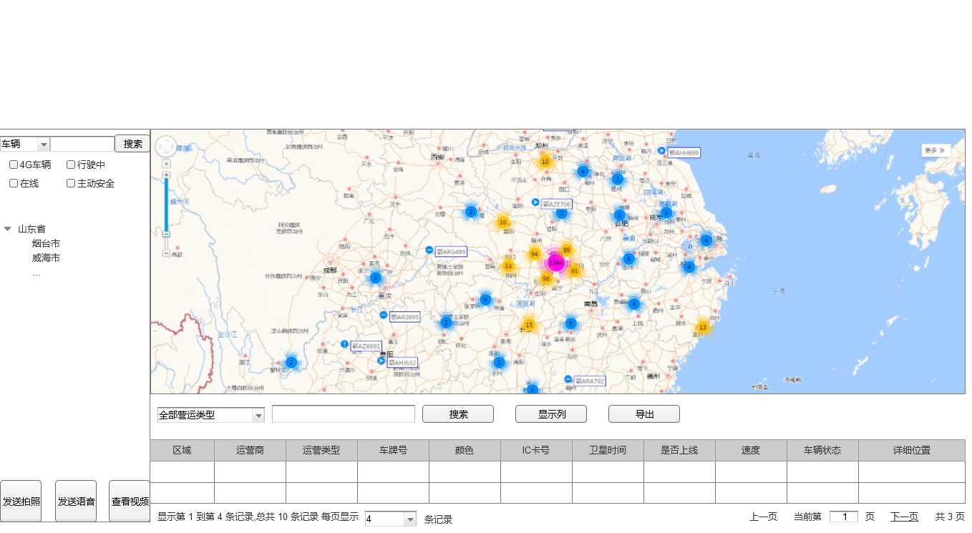

视频监控

用户界面

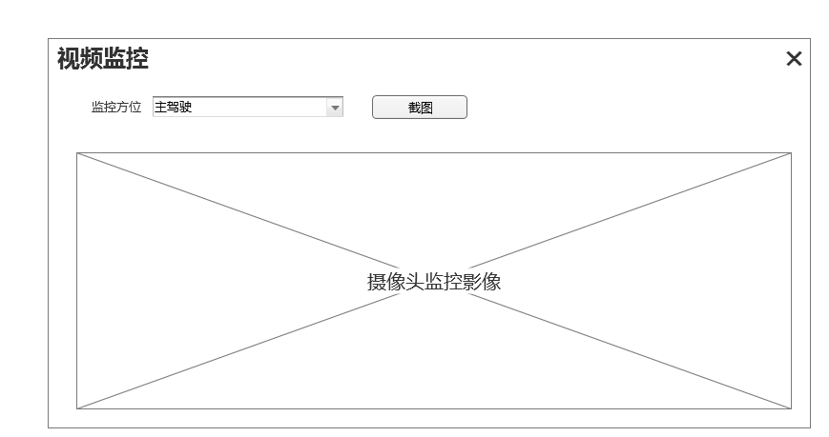

详细信息

用户界面

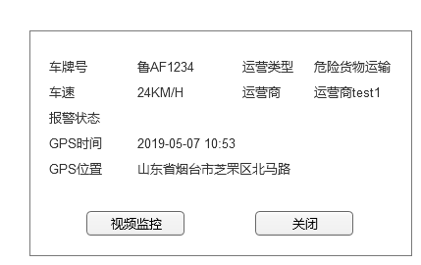

拍照

用户界面

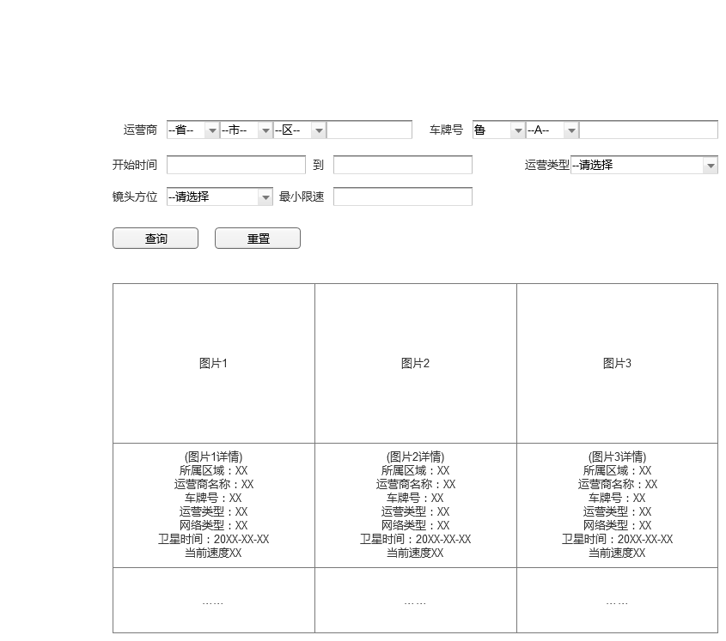

违规标记

用户界面

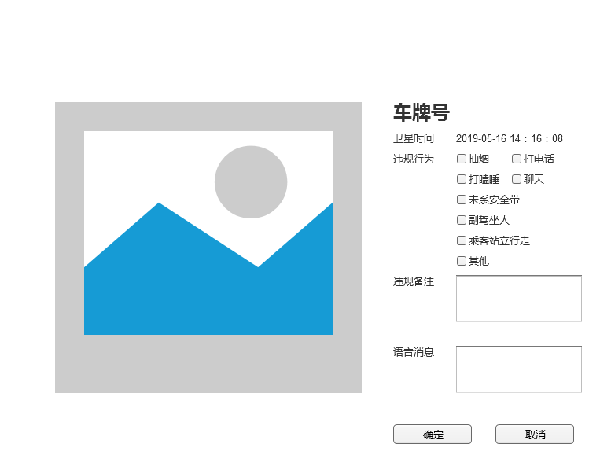

货主消息信息

用户界面

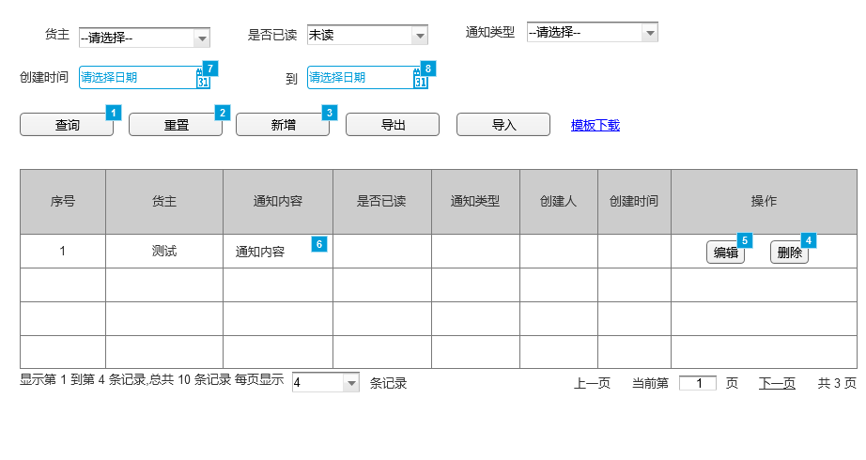

部件表

| 标注 | 名称 | 交互 |
| --- | --- | --- |
| 1 |  | 鼠标单击时:  车牌号判断  (If 部件文字 不明 ≠ ""):  设置 部件文字 车牌号格1 = 部件文字 不明  车牌为空  (Else If 部件文字 不明 = ""):  设置 部件文字 车牌号格1 = "鲁Y123456"  车辆颜色框判断  (If 选中项值 车牌颜色框 ≠ "全部"):  设置 部件文字 车牌颜色格1 = 选中项值 车牌颜色框  车牌颜色默认  (Else If 选中项值 车牌颜色框 = "全部"):  设置 部件文字 车牌颜色格1 = "黄色"  IC卡号判断  (If 部件文字 不明 ≠ ""):  设置 部件文字 IC卡号格1 = 部件文字 不明  IC卡号为空  (Else If 部件文字 不明 = ""):  设置 部件文字 IC卡号格1 = "100110"  经营路线判断  (If 选中项值 不明 ≠ "全部"):  设置 部件文字 不明 = 选中项值 不明  经营路线默认  (Else If 选中项值 不明 = "全部"):  设置 部件文字 不明 = "芝罘区-莱山区"  运营商判断  (If 选中项值 不明 ≠ "请选择"):  设置 部件文字 运行商格1 = 选中项值 不明  运营商默认  (Else If 选中项值 不明 = "请选择"):  设置 部件文字 运行商格1 = "运营商test1"  车辆状态判断  (If 选中项值 不明 ≠ "请选择"):  设置 部件文字 不明 = 选中项值 不明  车辆状态默认  (Else If 选中项值 不明 = "请选择"):  设置 部件文字 不明 = "运营中"  运营类型判断  (If 选中项值 不明 ≠ "全部"):  设置 部件文字 不明 = 选中项值 不明  运营类型默认  (Else If 选中项值 不明 = "全部"):  设置 部件文字 不明 = "普通客运"  终端判断  (If 选中项值 不明 ≠ "全部"):  设置 部件文字 不明 = 选中项值 不明  终端分类默认  (Else If 选中项值 不明 = "全部"):  设置 部件文字 不明 = "4G"  车辆类型  (If 选中项值 不明 ≠ "全部"):  设置 部件文字 车辆类型格1 = 选中项值 不明  车辆类型默认  (Else If 选中项值 不明 = "全部"):  设置 部件文字 车辆类型格1 = "货车"  所属区域框  (If 选中项值 不明 ≠ "全部"):  设置 部件文字 所属区域格1 = 选中项值 不明  所属区域默认  (Else If 选中项值 不明 = "全部"):  设置 部件文字 所属区域格1 = "芝罘区"  用例 1  (If 部件文字 不明 = "" 和 部件文字 不明 = "" 和 选中项值 车牌颜色框 = "全部" 和 选中项值 不明 = "全部" 和 选中项值 不明 = "请选择" 和 选中项值 不明 = "请选择" 和 选中项值 不明 = "全部" 和 选中项值 不明 = "全部" 和 选中项值 不明 = "全部" 和 选中项值 不明 = "全部"):  设置 部件文字 所属区域格1 = "芝罘区"  设置 部件文字 运行商格1 = "运营商test1"  设置 部件文字 车牌号格1 = "鲁Y789456"  设置 部件文字 车牌颜色格1 = "黄色"  设置 部件文字 车辆类型格1 = "货车"  设置 部件文字 IC卡号格1 = "7758666"  设置 部件文字 不明 = "普通客运"  设置 部件文字 不明 = "4G"  设置 部件文字 不明 = "芝罘区-莱山区"  设置 部件文字 不明 = "运营中"  设置 部件文字 所属区域格2 = "高新区"  设置 部件文字 运行商格2 = "运营商test3"  设置 部件文字 车牌号格2 = "鲁Y934123"  设置 部件文字 车牌颜色格2 = "蓝色"  设置 部件文字 车辆类型格2 = "罐车"  设置 部件文字 IC卡号格2 = "5667895"  设置 部件文字 不明 = "危险货物运输"  设置 部件文字 不明 = "DSM+ADAS"  设置 部件文字 不明 = "芝罘区-高新区"  设置 部件文字 不明 = "停运"  设置 部件文字 所属区域格3 = "莱山区"  设置 部件文字 运行商格3 = "运营商test4"  设置 部件文字 车牌号格3 = "鲁A369369"  设置 部件文字 车牌颜色格3 = "黄色"  设置 部件文字 车辆类型格3 = "客车"  设置 部件文字 IC卡号格3 = "54456564123"  设置 部件文字 不明 = "班线客运"  设置 部件文字 不明 = "2G"  设置 部件文字 不明 = "芝罘区-莱山区"  设置 部件文字 不明 = "已入网"  设置 部件文字 所属区域格4 = "莱山区"  设置 部件文字 运行商格4 = "运营商test2"  设置 部件文字 车牌号格4 = "鲁C45820"  设置 部件文字 车牌颜色格4 = "蓝色"  设置 部件文字 车辆类型格4 = "牵引车"  设置 部件文字 IC卡号格4 = "23657247"  设置 部件文字 不明 = "旅游客运"  设置 部件文字 不明 = "4G"  设置 部件文字 不明 = "北京-芝罘"  设置 部件文字 不明 = "运营中"  显示 编辑1, 删除1  用例 2  (Else If 部件文字 车牌号格1 ≠ ""):  显示 编辑1, 删除1 |
| 2 |  | 鼠标单击时:  重置:  设置 部件文字 不明 = "", 且  部件文字 不明 = "", 且  部件文字 不明 = ""  显示/隐藏部件  设置 选中项值 车牌颜色框 = "全部", 且  选中项值 不明 = "全部", 且  选中项值 不明 = "请选择", 且  选中项值 不明 = "请选择", 且  选中项值 不明 = "全部", 且  选中项值 不明 = "全部", 且  选中项值 不明 = "全部", 且  选中项值 不明 = "全部", 且  选中项值 不明 = "全部" |
| 3 |  | 鼠标单击时:  用例 1:  在 当前窗口 打开 车辆信息新增页面 |
| 4 | 删除1 | 鼠标单击时:  用例 1:  显示/隐藏部件 |
| 5 | 编辑1 | 鼠标单击时:  用例 1:  在 当前窗口 打开 车辆信息修改页面 |
| 6 |  | 鼠标移入时:  用例 1:  显示 更多信息 鼠标移出时:  用例 1:  隐藏 更多信息 |
| 7 |  | 鼠标单击时:  用例 1:  设置 变量 未指定 = "[[Now.getFullYear()]]/[[Now.getMonth()]]/1", 且  变量 未指定 = "[[rl_date.addDays(-1).getDate()]]"  显示/隐藏部件 |
| 8 |  | 鼠标单击时:  用例 1:  设置 变量 未指定 = "[[Now.getFullYear()]]/[[Now.getMonth()]]/1", 且  变量 未指定 = "[[rl_date.addDays(-1).getDate()]]"  显示/隐藏部件 |

新增_面板

新增

用户界面

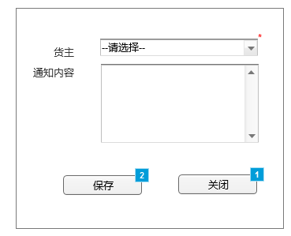

部件表

| 标注 | 名称 | 交互 |
| --- | --- | --- |
| 1 | 新增_关闭 | 鼠标单击时:  用例 1:  显示/隐藏部件 |
| 2 | 新增_保存 | 鼠标单击时:  用例 1:  在 当前窗口 打开 车辆基本信息 |

运营商消息信息

用户界面

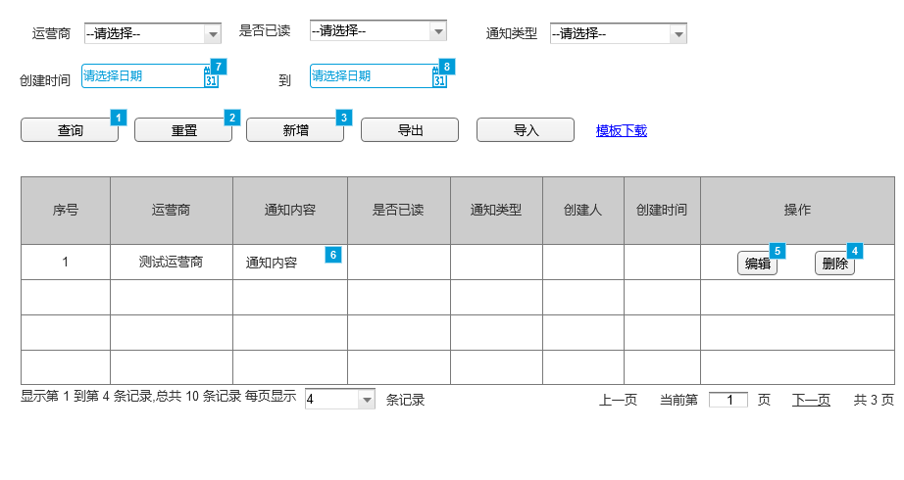

部件表

| 标注 | 名称 | 交互 |
| --- | --- | --- |
| 1 |  | 鼠标单击时:  车牌号判断  (If 部件文字 不明 ≠ ""):  设置 部件文字 车牌号格1 = 部件文字 不明  车牌为空  (Else If 部件文字 不明 = ""):  设置 部件文字 车牌号格1 = "鲁Y123456"  车辆颜色框判断  (If 选中项值 车牌颜色框 ≠ "全部"):  设置 部件文字 车牌颜色格1 = 选中项值 车牌颜色框  车牌颜色默认  (Else If 选中项值 车牌颜色框 = "全部"):  设置 部件文字 车牌颜色格1 = "黄色"  IC卡号判断  (If 部件文字 不明 ≠ ""):  设置 部件文字 IC卡号格1 = 部件文字 不明  IC卡号为空  (Else If 部件文字 不明 = ""):  设置 部件文字 IC卡号格1 = "100110"  经营路线判断  (If 选中项值 不明 ≠ "全部"):  设置 部件文字 不明 = 选中项值 不明  经营路线默认  (Else If 选中项值 不明 = "全部"):  设置 部件文字 不明 = "芝罘区-莱山区"  运营商判断  (If 选中项值 不明 ≠ "请选择"):  设置 部件文字 运行商格1 = 选中项值 不明  运营商默认  (Else If 选中项值 不明 = "请选择"):  设置 部件文字 运行商格1 = "运营商test1"  车辆状态判断  (If 选中项值 不明 ≠ "请选择"):  设置 部件文字 不明 = 选中项值 不明  车辆状态默认  (Else If 选中项值 不明 = "请选择"):  设置 部件文字 不明 = "运营中"  运营类型判断  (If 选中项值 不明 ≠ "全部"):  设置 部件文字 不明 = 选中项值 不明  运营类型默认  (Else If 选中项值 不明 = "全部"):  设置 部件文字 不明 = "普通客运"  终端判断  (If 选中项值 不明 ≠ "全部"):  设置 部件文字 不明 = 选中项值 不明  终端分类默认  (Else If 选中项值 不明 = "全部"):  设置 部件文字 不明 = "4G"  车辆类型  (If 选中项值 不明 ≠ "全部"):  设置 部件文字 车辆类型格1 = 选中项值 不明  车辆类型默认  (Else If 选中项值 不明 = "全部"):  设置 部件文字 车辆类型格1 = "货车"  所属区域框  (If 选中项值 不明 ≠ "全部"):  设置 部件文字 所属区域格1 = 选中项值 不明  所属区域默认  (Else If 选中项值 不明 = "全部"):  设置 部件文字 所属区域格1 = "芝罘区"  用例 1  (If 部件文字 不明 = "" 和 部件文字 不明 = "" 和 选中项值 车牌颜色框 = "全部" 和 选中项值 不明 = "全部" 和 选中项值 不明 = "请选择" 和 选中项值 不明 = "请选择" 和 选中项值 不明 = "全部" 和 选中项值 不明 = "全部" 和 选中项值 不明 = "全部" 和 选中项值 不明 = "全部"):  设置 部件文字 所属区域格1 = "芝罘区"  设置 部件文字 运行商格1 = "运营商test1"  设置 部件文字 车牌号格1 = "鲁Y789456"  设置 部件文字 车牌颜色格1 = "黄色"  设置 部件文字 车辆类型格1 = "货车"  设置 部件文字 IC卡号格1 = "7758666"  设置 部件文字 不明 = "普通客运"  设置 部件文字 不明 = "4G"  设置 部件文字 不明 = "芝罘区-莱山区"  设置 部件文字 不明 = "运营中"  设置 部件文字 所属区域格2 = "高新区"  设置 部件文字 运行商格2 = "运营商test3"  设置 部件文字 车牌号格2 = "鲁Y934123"  设置 部件文字 车牌颜色格2 = "蓝色"  设置 部件文字 车辆类型格2 = "罐车"  设置 部件文字 IC卡号格2 = "5667895"  设置 部件文字 不明 = "危险货物运输"  设置 部件文字 不明 = "DSM+ADAS"  设置 部件文字 不明 = "芝罘区-高新区"  设置 部件文字 不明 = "停运"  设置 部件文字 所属区域格3 = "莱山区"  设置 部件文字 运行商格3 = "运营商test4"  设置 部件文字 车牌号格3 = "鲁A369369"  设置 部件文字 车牌颜色格3 = "黄色"  设置 部件文字 车辆类型格3 = "客车"  设置 部件文字 IC卡号格3 = "54456564123"  设置 部件文字 不明 = "班线客运"  设置 部件文字 不明 = "2G"  设置 部件文字 不明 = "芝罘区-莱山区"  设置 部件文字 不明 = "已入网"  设置 部件文字 所属区域格4 = "莱山区"  设置 部件文字 运行商格4 = "运营商test2"  设置 部件文字 车牌号格4 = "鲁C45820"  设置 部件文字 车牌颜色格4 = "蓝色"  设置 部件文字 车辆类型格4 = "牵引车"  设置 部件文字 IC卡号格4 = "23657247"  设置 部件文字 不明 = "旅游客运"  设置 部件文字 不明 = "4G"  设置 部件文字 不明 = "北京-芝罘"  设置 部件文字 不明 = "运营中"  显示 编辑1, 删除1  用例 2  (Else If 部件文字 车牌号格1 ≠ ""):  显示 编辑1, 删除1 |
| 2 |  | 鼠标单击时:  重置:  设置 部件文字 不明 = "", 且  部件文字 不明 = "", 且  部件文字 不明 = ""  显示/隐藏部件  设置 选中项值 车牌颜色框 = "全部", 且  选中项值 不明 = "全部", 且  选中项值 不明 = "请选择", 且  选中项值 不明 = "请选择", 且  选中项值 不明 = "全部", 且  选中项值 不明 = "全部", 且  选中项值 不明 = "全部", 且  选中项值 不明 = "全部", 且  选中项值 不明 = "全部" |
| 3 |  | 鼠标单击时:  用例 1:  在 当前窗口 打开 车辆信息新增页面 |
| 4 | 删除1 | 鼠标单击时:  用例 1:  显示/隐藏部件 |
| 5 | 编辑1 | 鼠标单击时:  用例 1:  在 当前窗口 打开 车辆信息修改页面 |
| 6 |  | 鼠标移入时:  用例 1:  显示 更多信息 鼠标移出时:  用例 1:  隐藏 更多信息 |
| 7 |  | 鼠标单击时:  用例 1:  设置 变量 未指定 = "[[Now.getFullYear()]]/[[Now.getMonth()]]/1", 且  变量 未指定 = "[[rl_date.addDays(-1).getDate()]]"  显示/隐藏部件 |
| 8 |  | 鼠标单击时:  用例 1:  设置 变量 未指定 = "[[Now.getFullYear()]]/[[Now.getMonth()]]/1", 且  变量 未指定 = "[[rl_date.addDays(-1).getDate()]]"  显示/隐藏部件 |

新增_面板

新增

用户界面

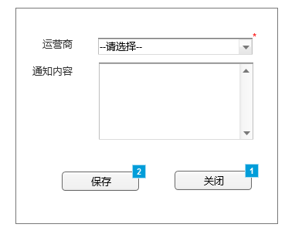

部件表

| 标注 | 名称 | 交互 |
| --- | --- | --- |
| 1 | 新增_关闭 | 鼠标单击时:  用例 1:  显示/隐藏部件 |
| 2 | 新增_保存 | 鼠标单击时:  用例 1:  在 当前窗口 打开 车辆基本信息 |

对讲机消息管理

对讲机消息

页面载入时:  
 用例 2  
 (If 变量 yys_name ≠ ""):  
 设置 部件文字 所属区域格1 = 变量 quYu, 且  
 部件文字 运行商格1 = 变量 yys_name, 且  
 部件文字 不明 = 变量 car_chePai_card, 且  
 部件文字 不明 = 变量 car_chePai_color, 且  
 部件文字 不明 = 变量 car_leixing, 且  
 部件文字 不明 = 变量 car_ICcard, 且  
 部件文字 不明 = 变量 yy_leixing, 且  
 部件文字 不明 = 变量 car_InterNet_leixing, 且  
 部件文字 不明 = 变量 car_jingYingLuXian, 且  
 部件文字 不明 = 变量 car_zhuangTai  
 显示/隐藏部件

用户界面

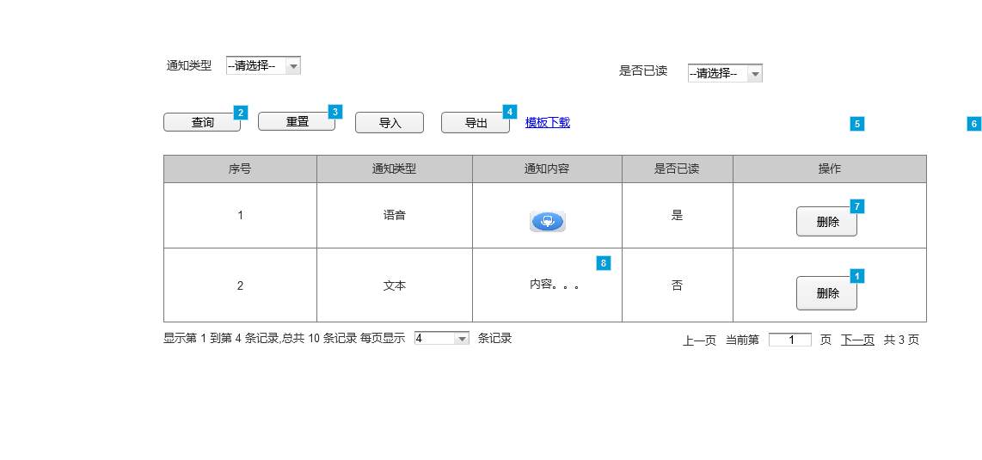

部件表

| 标注 | 名称 | 交互 |
| --- | --- | --- |
| 1 | 删除1 | 鼠标单击时:  用例 1:  设置 部件文字 所属区域格1 = "", 且  部件文字 运行商格1 = "", 且  部件文字 不明 = "", 且  部件文字 不明 = "", 且  部件文字 不明 = "", 且  部件文字 不明 = "", 且  部件文字 不明 = "", 且  部件文字 不明 = "", 且  部件文字 不明 = "", 且  部件文字 不明 = ""  隐藏 删除1 |
| 2 |  | 鼠标单击时:  车牌号判断  (If 部件文字 不明 ≠ ""):  设置 部件文字 不明 = 部件文字 不明  车牌为空  (Else If 部件文字 不明 = ""):  设置 部件文字 不明 = "鲁Y123456"  车辆颜色框判断  (If 选中项值 不明 ≠ "全部"):  设置 部件文字 不明 = 选中项值 不明  车牌颜色默认  (Else If 选中项值 不明 = "全部"):  设置 部件文字 不明 = "黄色"  IC卡号判断  (If 部件文字 不明 ≠ ""):  设置 部件文字 不明 = 部件文字 不明  IC卡号为空  (Else If 部件文字 不明 = ""):  设置 部件文字 不明 = "100110"  经营路线判断  (If 选中项值 不明 ≠ "全部"):  设置 部件文字 不明 = 选中项值 不明  经营路线默认  (Else If 选中项值 不明 = "全部"):  设置 部件文字 不明 = "芝罘区-莱山区"  运营商判断  (If 选中项值 不明 ≠ "请选择"):  设置 部件文字 运行商格1 = 选中项值 不明  运营商默认  (Else If 选中项值 不明 = "请选择"):  设置 部件文字 运行商格1 = "运营商test1"  车辆状态判断  (If 选中项值 不明 ≠ "请选择"):  设置 部件文字 不明 = 选中项值 不明  车辆状态默认  (Else If 选中项值 不明 = "请选择"):  设置 部件文字 不明 = "运营中"  运营类型判断  (If 选中项值 不明 ≠ "全部"):  设置 部件文字 不明 = 选中项值 不明  运营类型默认  (Else If 选中项值 不明 = "全部"):  设置 部件文字 不明 = "普通客运"  终端判断  (If 选中项值 不明 ≠ "全部"):  设置 部件文字 不明 = 选中项值 不明  终端分类默认  (Else If 选中项值 不明 = "全部"):  设置 部件文字 不明 = "4G"  车辆类型  (If 选中项值 不明 ≠ "全部"):  设置 部件文字 不明 = 选中项值 不明  车辆类型默认  (Else If 选中项值 不明 = "全部"):  设置 部件文字 不明 = "货车"  所属区域框  (If 选中项值 不明 ≠ "全部"):  设置 部件文字 所属区域格1 = 选中项值 不明  所属区域默认  (Else If 选中项值 不明 = "全部"):  设置 部件文字 所属区域格1 = "芝罘区"  用例 1  (If 部件文字 不明 = "" 和 部件文字 不明 = "" 和 选中项值 不明 = "全部" 和 选中项值 不明 = "全部" 和 选中项值 不明 = "请选择" 和 选中项值 不明 = "请选择" 和 选中项值 不明 = "全部" 和 选中项值 不明 = "全部" 和 选中项值 不明 = "全部" 和 选中项值 不明 = "全部"):  设置 部件文字 所属区域格1 = "芝罘区"  设置 部件文字 运行商格1 = "运营商test1"  设置 部件文字 不明 = "鲁Y789456"  设置 部件文字 不明 = "黄色"  设置 部件文字 不明 = "货车"  设置 部件文字 不明 = "7758666"  设置 部件文字 不明 = "普通客运"  设置 部件文字 不明 = "4G"  设置 部件文字 不明 = "芝罘区-莱山区"  设置 部件文字 不明 = "运营中"  设置 部件文字 不明 = "高新区"  设置 部件文字 不明 = "运营商test3"  设置 部件文字 不明 = "鲁Y934123"  设置 部件文字 不明 = "蓝色"  设置 部件文字 不明 = "罐车"  设置 部件文字 不明 = "5667895"  设置 部件文字 不明 = "危险货物运输"  设置 部件文字 不明 = "DSM+ADAS"  设置 部件文字 不明 = "芝罘区-高新区"  设置 部件文字 不明 = "停运"  设置 部件文字 不明 = "莱山区"  设置 部件文字 不明 = "运营商test4"  设置 部件文字 不明 = "鲁A369369"  设置 部件文字 不明 = "黄色"  设置 部件文字 不明 = "客车"  设置 部件文字 不明 = "54456564123"  设置 部件文字 不明 = "班线客运"  设置 部件文字 不明 = "2G"  设置 部件文字 不明 = "芝罘区-莱山区"  设置 部件文字 不明 = "已入网"  设置 部件文字 所属区域格4 = "莱山区"  设置 部件文字 运行商格4 = "运营商test2"  设置 部件文字 不明 = "鲁C45820"  设置 部件文字 不明 = "蓝色"  设置 部件文字 不明 = "牵引车"  设置 部件文字 不明 = "23657247"  设置 部件文字 不明 = "旅游客运"  设置 部件文字 不明 = "4G"  设置 部件文字 不明 = "北京-芝罘"  设置 部件文字 不明 = "运营中"  显示/隐藏部件  用例 2  (Else If 部件文字 不明 ≠ ""):  显示/隐藏部件 |
| 3 |  | 鼠标单击时:  重置:  设置 部件文字 不明 = "", 且  部件文字 不明 = "", 且  部件文字 不明 = ""  显示/隐藏部件  设置 选中项值 不明 = "全部", 且  选中项值 不明 = "全部", 且  选中项值 不明 = "请选择", 且  选中项值 不明 = "请选择", 且  选中项值 不明 = "全部", 且  选中项值 不明 = "全部", 且  选中项值 不明 = "全部", 且  选中项值 不明 = "全部", 且  选中项值 不明 = "全部" |
| 4 |  | 鼠标单击时:  用例 1:  在 当前窗口 打开 车辆信息新增页面  在 新窗口/标签页 打开 车辆信息新增页面 |
| 5 | 确认 | 鼠标单击时:  用例 1:  关闭当前窗口 |
| 6 | 取消 | 鼠标单击时:  用例 1:  隐藏 确认要关闭么, 确认, 取消 |
| 7 | 对讲机信息删除1 | 鼠标单击时:  用例 1:  显示 确认, 取消, 确认要关闭么 |
| 8 | 内容 | 鼠标移入时:  用例 1:  显示 消息1 鼠标移出时:  用例 1:  隐藏 消息1 |

新增_面板

车辆评价

用户界面

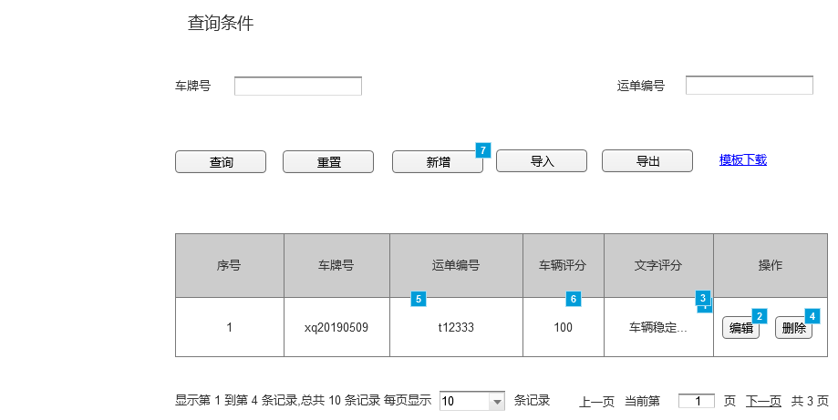

部件表

| 标注 | 名称 | 交互 |
| --- | --- | --- |
| 1 | 运营类型格1 | 鼠标单击时:  用例 1:  显示 1111 |
| 2 | 编辑1 | 鼠标单击时:  用例 1:  在 新窗口/标签页 打开 车辆评级修改页面 |
| 3 | 1111 | 鼠标移出时:  用例 2:  隐藏 当前部件 |
| 4 | 删除1 | 鼠标单击时:  用例 1:  显示 1, 2, 3 |
| 5 | 2 | 鼠标单击时:  用例 1:  设置 部件文字 所属区域格1 = "", 且  部件文字 运行商格1 = "", 且  部件文字 车牌号格1 = "", 且  部件文字 运营类型格1 = ""  隐藏 1, 2, 3 |
| 6 | 3 | 鼠标单击时:  用例 1:  隐藏 1, 2, 3 |
| 7 |  | 鼠标单击时:  用例 1:  在 当前窗口 打开 车辆评价新增页面 |

新增_面板

车辆评价新增页面

用户界面

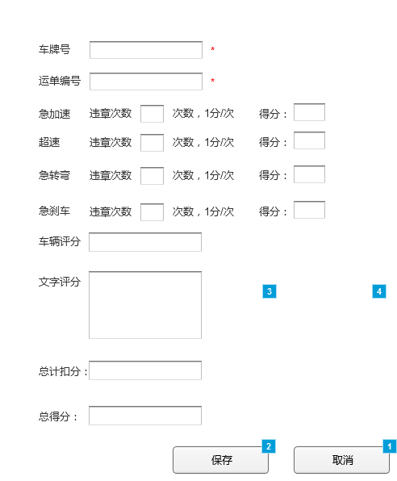

部件表

| 标注 | 名称 | 交互 |
| --- | --- | --- |
| 1 | 新增_关闭 | 鼠标单击时:  用例 1:  显示 确定要取消吗, 确定, 取消 |
| 2 | 新增_关闭 | 鼠标单击时:  用例 1:  在 当前窗口 打开 车辆评价 |
| 3 | 确定 | 鼠标单击时:  用例 1:  关闭当前窗口 |
| 4 | 取消 | 鼠标单击时:  用例 1:  隐藏 确定要取消吗, 确定, 取消 |

车辆评级修改页面

用户界面

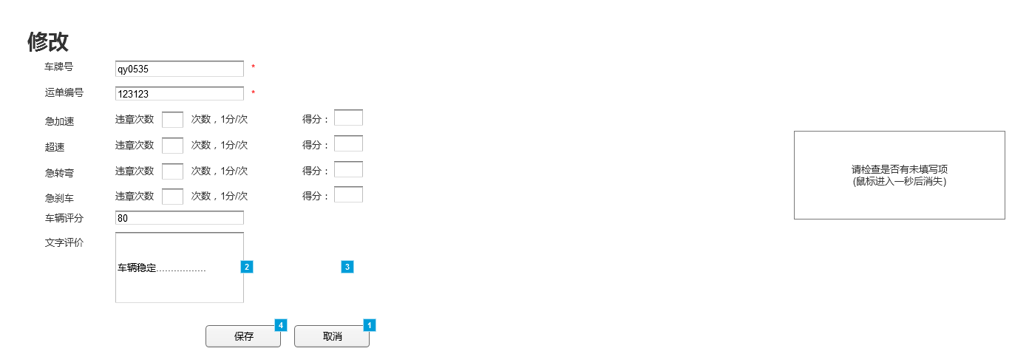

部件表

| 标注 | 名称 | 交互 |
| --- | --- | --- |
| 1 | 新增_关闭 | 鼠标单击时:  用例 1:  显示 确定要取消吗, 取消, 确定 |
| 2 | 确定 | 鼠标单击时:  用例 1:  关闭当前窗口 |
| 3 | 取消 | 鼠标单击时:  用例 1:  隐藏 确定要取消吗, 确定, 取消 |
| 4 | 新增_关闭 | 鼠标单击时:  用例 1:  在 当前窗口 打开 车辆评价 |

Unnamed

状态1

用户界面



部件表

| 标注 | 名称 | 交互 |
| --- | --- | --- |
| 1 | 新增未填提示 | 鼠标移入时:  用例 1:  等待1000毫秒  隐藏 新增未填提示 |

运单评价信息

页面载入时:  
 用例 2  
 (If 变量 yys_name ≠ ""):  
 设置 部件文字 所属区域格1 = 变量 quYu, 且  
 部件文字 运行商格1 = 变量 yys_name, 且  
 部件文字 车牌号格1 = 变量 car_chePai_card, 且  
 部件文字 不明 = 变量 car_chePai_color, 且  
 部件文字 不明 = 变量 car_leixing, 且  
 部件文字 不明 = 变量 car_ICcard, 且  
 部件文字 运营类型格1 = 变量 yy_leixing, 且  
 部件文字 不明 = 变量 car_InterNet_leixing, 且  
 部件文字 不明 = 变量 car_jingYingLuXian, 且  
 部件文字 不明 = 变量 car_zhuangTai  
 显示/隐藏部件

用户界面

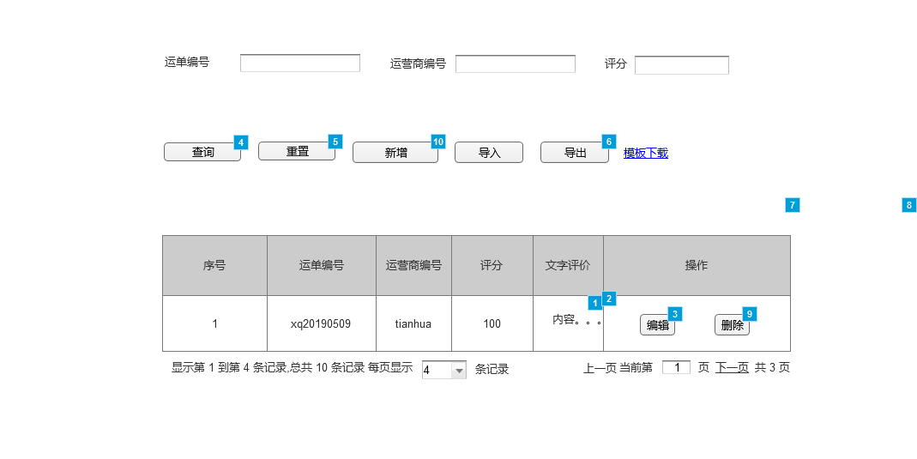

部件表

| 标注 | 名称 | 交互 |
| --- | --- | --- |
| 1 | 运营类型格1 | 失去焦点时:  用例 1:  显示/隐藏部件 |
| 2 | 运单信息评价内容1 | 鼠标移入时:  用例 1:  显示 运单信息评价内容1-1 鼠标移出时:  用例 1:  隐藏 运单信息评价内容1-1 |
| 3 | 运单编辑 | 鼠标单击时:  用例 1:  在 新窗口/标签页 打开 运单信息评价修改页面 |
| 4 |  | 鼠标单击时:  车牌号判断  (If 部件文字 不明 ≠ ""):  设置 部件文字 车牌号格1 = 部件文字 不明  车牌为空  (Else If 部件文字 不明 = ""):  设置 部件文字 车牌号格1 = "鲁Y123456"  车辆颜色框判断  (If 选中项值 不明 ≠ "全部"):  设置 部件文字 不明 = 选中项值 不明  车牌颜色默认  (Else If 选中项值 不明 = "全部"):  设置 部件文字 不明 = "黄色"  IC卡号判断  (If 部件文字 不明 ≠ ""):  设置 部件文字 不明 = 部件文字 不明  IC卡号为空  (Else If 部件文字 不明 = ""):  设置 部件文字 不明 = "100110"  经营路线判断  (If 选中项值 不明 ≠ "全部"):  设置 部件文字 不明 = 选中项值 不明  经营路线默认  (Else If 选中项值 不明 = "全部"):  设置 部件文字 不明 = "芝罘区-莱山区"  运营商判断  (If 选中项值 不明 ≠ "请选择"):  设置 部件文字 运行商格1 = 选中项值 不明  运营商默认  (Else If 选中项值 不明 = "请选择"):  设置 部件文字 运行商格1 = "运营商test1"  车辆状态判断  (If 选中项值 不明 ≠ "请选择"):  设置 部件文字 不明 = 选中项值 不明  车辆状态默认  (Else If 选中项值 不明 = "请选择"):  设置 部件文字 不明 = "运营中"  运营类型判断  (If 选中项值 不明 ≠ "全部"):  设置 部件文字 运营类型格1 = 选中项值 不明  运营类型默认  (Else If 选中项值 不明 = "全部"):  设置 部件文字 运营类型格1 = "普通客运"  终端判断  (If 选中项值 不明 ≠ "全部"):  设置 部件文字 不明 = 选中项值 不明  终端分类默认  (Else If 选中项值 不明 = "全部"):  设置 部件文字 不明 = "4G"  车辆类型  (If 选中项值 不明 ≠ "全部"):  设置 部件文字 不明 = 选中项值 不明  车辆类型默认  (Else If 选中项值 不明 = "全部"):  设置 部件文字 不明 = "货车"  所属区域框  (If 选中项值 不明 ≠ "全部"):  设置 部件文字 所属区域格1 = 选中项值 不明  所属区域默认  (Else If 选中项值 不明 = "全部"):  设置 部件文字 所属区域格1 = "芝罘区"  用例 1  (If 部件文字 不明 = "" 和 部件文字 不明 = "" 和 选中项值 不明 = "全部" 和 选中项值 不明 = "全部" 和 选中项值 不明 = "请选择" 和 选中项值 不明 = "请选择" 和 选中项值 不明 = "全部" 和 选中项值 不明 = "全部" 和 选中项值 不明 = "全部" 和 选中项值 不明 = "全部"):  设置 部件文字 所属区域格1 = "芝罘区"  设置 部件文字 运行商格1 = "运营商test1"  设置 部件文字 车牌号格1 = "鲁Y789456"  设置 部件文字 不明 = "黄色"  设置 部件文字 不明 = "货车"  设置 部件文字 不明 = "7758666"  设置 部件文字 运营类型格1 = "普通客运"  设置 部件文字 不明 = "4G"  设置 部件文字 不明 = "芝罘区-莱山区"  设置 部件文字 不明 = "运营中"  设置 部件文字 不明 = "高新区"  设置 部件文字 不明 = "运营商test3"  设置 部件文字 不明 = "鲁Y934123"  设置 部件文字 不明 = "蓝色"  设置 部件文字 不明 = "罐车"  设置 部件文字 不明 = "5667895"  设置 部件文字 不明 = "危险货物运输"  设置 部件文字 不明 = "DSM+ADAS"  设置 部件文字 不明 = "芝罘区-高新区"  设置 部件文字 不明 = "停运"  设置 部件文字 不明 = "莱山区"  设置 部件文字 不明 = "运营商test4"  设置 部件文字 不明 = "鲁A369369"  设置 部件文字 不明 = "黄色"  设置 部件文字 不明 = "客车"  设置 部件文字 不明 = "54456564123"  设置 部件文字 不明 = "班线客运"  设置 部件文字 不明 = "2G"  设置 部件文字 不明 = "芝罘区-莱山区"  设置 部件文字 不明 = "已入网"  设置 部件文字 不明 = "莱山区"  设置 部件文字 不明 = "运营商test2"  设置 部件文字 不明 = "鲁C45820"  设置 部件文字 不明 = "蓝色"  设置 部件文字 不明 = "牵引车"  设置 部件文字 不明 = "23657247"  设置 部件文字 不明 = "旅游客运"  设置 部件文字 不明 = "4G"  设置 部件文字 不明 = "北京-芝罘"  设置 部件文字 不明 = "运营中"  显示/隐藏部件  用例 2  (Else If 部件文字 车牌号格1 ≠ ""):  显示/隐藏部件 |
| 5 |  | 鼠标单击时:  重置:  设置 部件文字 不明 = "", 且  部件文字 不明 = "", 且  部件文字 不明 = ""  显示/隐藏部件  设置 选中项值 不明 = "全部", 且  选中项值 不明 = "全部", 且  选中项值 不明 = "请选择", 且  选中项值 不明 = "请选择", 且  选中项值 不明 = "全部", 且  选中项值 不明 = "全部", 且  选中项值 不明 = "全部", 且  选中项值 不明 = "全部", 且  选中项值 不明 = "全部" |
| 6 |  | 鼠标单击时:  用例 1:  在 当前窗口 打开 车辆信息新增页面  在 新窗口/标签页 打开 车辆信息新增页面 |
| 7 | 确认 | 鼠标单击时:  用例 1:  关闭当前窗口 |
| 8 | 取消 | 鼠标单击时:  用例 1:  隐藏 确认要删除么, 确认, 取消 |
| 9 | 运单信息删除 | 鼠标单击时:  用例 1:  显示 确认, 取消, 确认要删除么 |
| 10 | 运单评价新增 | 鼠标单击时:  用例 1:  在 新窗口/标签页 打开 运单信息评价新增页面 |

新增_面板

运单信息评价新增页面

页面载入时:  
 用例 1:  
 隐藏 新增未填提示

用户界面

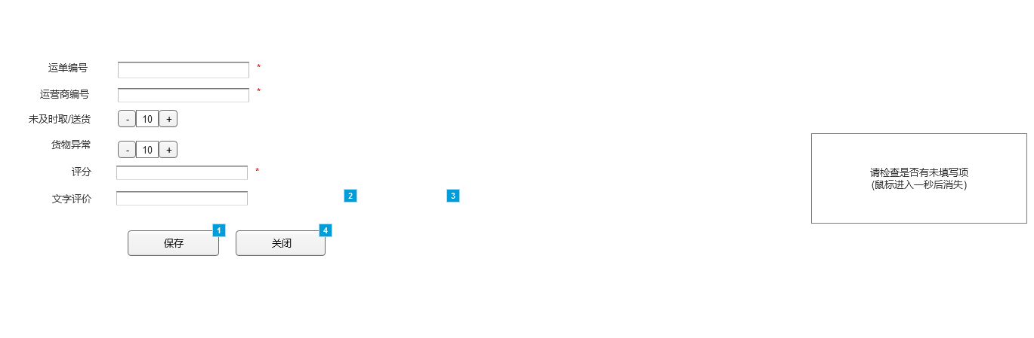

部件表

| 标注 | 名称 | 交互 |
| --- | --- | --- |
| 1 | 新增_保存 | 鼠标单击时:  若某项为空  (If 部件文字 不明 = "" 或 部件文字 不明 = "" 或 选中项值 不明 = "请选择" 或 选中项值 不明 = "请选择" 或 选中项值 不明 = "请选择" 或 选中项值 不明 = "全部" 或 选中项值 不明 = "请选择" 或 选中项值 不明 = "请选择" 或 选中项值 不明 = "请选择" 或 选中项值 不明 = "请选择"):  显示 新增未填提示  若全有  (Else If True):  设置 变量 yys_name = 选中项值 不明, 且  变量 car_chePai_card = 部件文字 不明, 且  变量 car_chePai_color = 选中项值 不明, 且  变量 car_leixing = 选中项值 不明, 且  变量 car_ICcard = 部件文字 不明, 且  变量 yy_leixing = 选中项值 不明, 且  变量 car_InterNet_leixing = 选中项值 不明, 且  变量 car_jingYingLuXian = 选中项值 不明, 且  变量 car_zhuangTai = 选中项值 不明, 且  变量 quYu = 选中项值 不明  在 当前窗口 打开 运单评价信息 |
| 2 | 确认 | 鼠标单击时:  用例 1:  关闭当前窗口 |
| 3 | 取消 | 鼠标单击时:  用例 1:  隐藏 确认要关闭么, 确认, 取消 |
| 4 | 运单评价新增关闭 | 鼠标单击时:  用例 1:  显示 确认, 取消, 确认要关闭么 |

Unnamed

状态1

用户界面



部件表

| 标注 | 名称 | 交互 |
| --- | --- | --- |
| 1 | 新增未填提示 | 鼠标移入时:  用例 1:  等待1000毫秒  隐藏 新增未填提示 |

运单信息评价修改页面

页面载入时:  
 用例 1:  
 隐藏 新增未填提示

用户界面

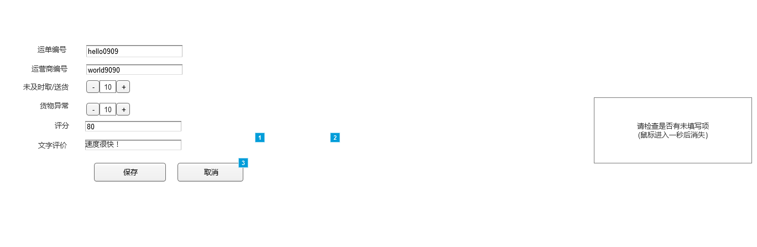

部件表

| 标注 | 名称 | 交互 |
| --- | --- | --- |
| 1 | 确认 | 鼠标单击时:  用例 1:  关闭当前窗口 |
| 2 | 取消 | 鼠标单击时:  用例 1:  隐藏 确认要关闭么, 确认, 取消 |
| 3 | 运单信心修改关闭 | 鼠标单击时:  用例 1:  显示 确认, 取消, 确认要关闭么 |

Unnamed

状态1

用户界面



部件表

| 标注 | 名称 | 交互 |
| --- | --- | --- |
| 1 | 新增未填提示 | 鼠标移入时:  用例 1:  等待1000毫秒  隐藏 新增未填提示 |

车辆上线情况统计

用户界面

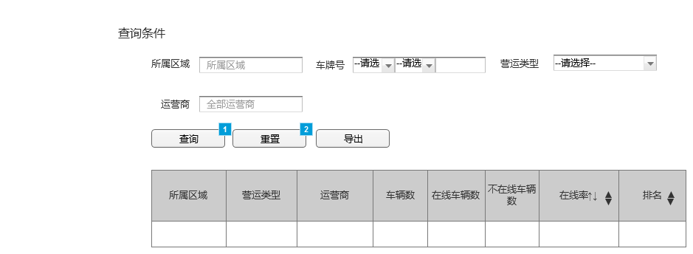

部件表

| 标注 | 名称 | 交互 |
| --- | --- | --- |
| 1 |  | 鼠标单击时:  车牌号判断  (If 部件文字 不明 ≠ ""):  设置 部件文字 不明 = 部件文字 不明  车牌为空  (Else If 部件文字 不明 = ""):  设置 部件文字 不明 = "鲁Y123456"  车辆颜色框判断  (If 选中项值 不明 ≠ "全部"):  设置 部件文字 不明 = 选中项值 不明  车牌颜色默认  (Else If 选中项值 不明 = "全部"):  设置 部件文字 不明 = "黄色"  IC卡号判断  (If 部件文字 不明 ≠ ""):  设置 部件文字 不明 = 部件文字 不明  IC卡号为空  (Else If 部件文字 不明 = ""):  设置 部件文字 不明 = "100110"  经营路线判断  (If 选中项值 不明 ≠ "全部"):  设置 部件文字 不明 = 选中项值 不明  经营路线默认  (Else If 选中项值 不明 = "全部"):  设置 部件文字 不明 = "芝罘区-莱山区"  运营商判断  (If 选中项值 不明 ≠ "请选择"):  设置 部件文字 不明 = 选中项值 不明  运营商默认  (Else If 选中项值 不明 = "请选择"):  设置 部件文字 不明 = "运营商test1"  车辆状态判断  (If 选中项值 不明 ≠ "请选择"):  设置 部件文字 不明 = 选中项值 不明  车辆状态默认  (Else If 选中项值 不明 = "请选择"):  设置 部件文字 不明 = "运营中"  运营类型判断  (If 选中项值 不明 ≠ "全部"):  设置 部件文字 不明 = 选中项值 不明  运营类型默认  (Else If 选中项值 不明 = "全部"):  设置 部件文字 不明 = "普通客运"  终端判断  (If 选中项值 不明 ≠ "全部"):  设置 部件文字 不明 = 选中项值 不明  终端分类默认  (Else If 选中项值 不明 = "全部"):  设置 部件文字 不明 = "4G"  车辆类型  (If 选中项值 不明 ≠ "全部"):  设置 部件文字 不明 = 选中项值 不明  车辆类型默认  (Else If 选中项值 不明 = "全部"):  设置 部件文字 不明 = "货车"  所属区域框  (If 选中项值 不明 ≠ "全部"):  设置 部件文字 不明 = 选中项值 不明  所属区域默认  (Else If 选中项值 不明 = "全部"):  设置 部件文字 不明 = "芝罘区"  用例 1  (If 部件文字 不明 = "" 和 部件文字 不明 = "" 和 选中项值 不明 = "全部" 和 选中项值 不明 = "全部" 和 选中项值 不明 = "请选择" 和 选中项值 不明 = "请选择" 和 选中项值 不明 = "全部" 和 选中项值 不明 = "全部" 和 选中项值 不明 = "全部" 和 选中项值 不明 = "全部"):  设置 部件文字 不明 = "芝罘区"  设置 部件文字 不明 = "运营商test1"  设置 部件文字 不明 = "鲁Y789456"  设置 部件文字 不明 = "黄色"  设置 部件文字 不明 = "货车"  设置 部件文字 不明 = "7758666"  设置 部件文字 不明 = "普通客运"  设置 部件文字 不明 = "4G"  设置 部件文字 不明 = "芝罘区-莱山区"  设置 部件文字 不明 = "运营中"  设置 部件文字 不明 = "高新区"  设置 部件文字 不明 = "运营商test3"  设置 部件文字 不明 = "鲁Y934123"  设置 部件文字 不明 = "蓝色"  设置 部件文字 不明 = "罐车"  设置 部件文字 不明 = "5667895"  设置 部件文字 不明 = "危险货物运输"  设置 部件文字 不明 = "DSM+ADAS"  设置 部件文字 不明 = "芝罘区-高新区"  设置 部件文字 不明 = "停运"  设置 部件文字 不明 = "莱山区"  设置 部件文字 不明 = "运营商test4"  设置 部件文字 不明 = "鲁A369369"  设置 部件文字 不明 = "黄色"  设置 部件文字 不明 = "客车"  设置 部件文字 不明 = "54456564123"  设置 部件文字 不明 = "班线客运"  设置 部件文字 不明 = "2G"  设置 部件文字 不明 = "芝罘区-莱山区"  设置 部件文字 不明 = "已入网"  设置 部件文字 不明 = "莱山区"  设置 部件文字 不明 = "运营商test2"  设置 部件文字 不明 = "鲁C45820"  设置 部件文字 不明 = "蓝色"  设置 部件文字 不明 = "牵引车"  设置 部件文字 不明 = "23657247"  设置 部件文字 不明 = "旅游客运"  设置 部件文字 不明 = "4G"  设置 部件文字 不明 = "北京-芝罘"  设置 部件文字 不明 = "运营中"  显示/隐藏部件  用例 2  (Else If 部件文字 不明 ≠ ""):  显示/隐藏部件 |
| 2 |  | 鼠标单击时:  重置:  设置 部件文字 不明 = "", 且  部件文字 不明 = "", 且  部件文字 不明 = ""  显示/隐藏部件  设置 选中项值 不明 = "全部", 且  选中项值 不明 = "全部", 且  选中项值 不明 = "请选择", 且  选中项值 不明 = "请选择", 且  选中项值 不明 = "全部", 且  选中项值 不明 = "全部", 且  选中项值 不明 = "全部", 且  选中项值 不明 = "全部", 且  选中项值 不明 = "全部" |

里程统计

用户界面

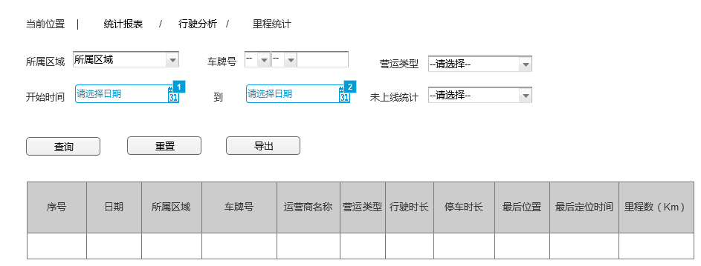

部件表

| 标注 | 名称 | 交互 |
| --- | --- | --- |
| 1 |  | 鼠标单击时:  用例 1:  设置 变量 未指定 = "[[Now.getFullYear()]]/[[Now.getMonth()]]/1", 且  变量 未指定 = "[[rl_date.addDays(-1).getDate()]]"  显示/隐藏部件 |
| 2 |  | 鼠标单击时:  用例 1:  设置 变量 未指定 = "[[Now.getFullYear()]]/[[Now.getMonth()]]/1", 且  变量 未指定 = "[[rl_date.addDays(-1).getDate()]]"  显示/隐藏部件 |

报警明细

用户界面

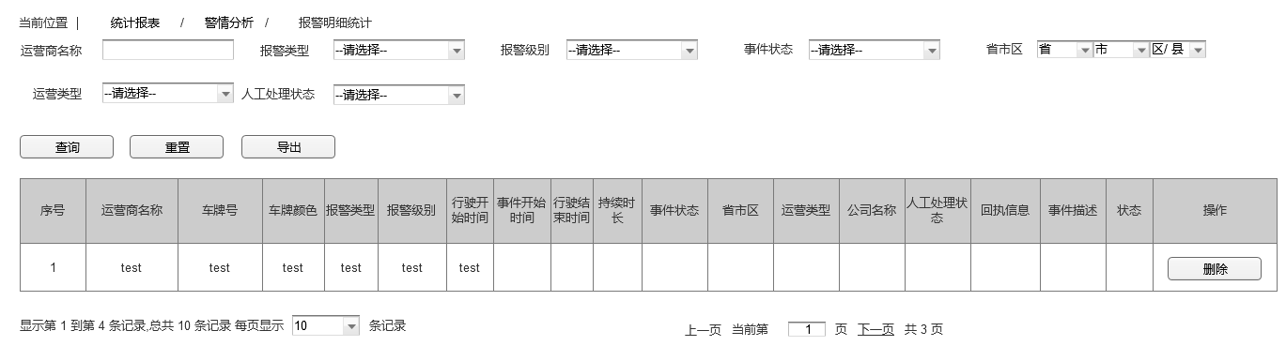

新增_面板

车辆报警信息

页面载入时:  
 用例 2  
 (If 变量 yys_name ≠ ""):  
 设置 部件文字 所属区域格1 = 变量 quYu, 且  
 部件文字 运行商格1 = 变量 yys_name, 且  
 部件文字 车牌号格1 = 变量 car_chePai_card, 且  
 部件文字 不明 = 变量 car_chePai_color, 且  
 部件文字 不明 = 变量 car_leixing, 且  
 部件文字 不明 = 变量 car_ICcard, 且  
 部件文字 运营类型格1 = 变量 yy_leixing, 且  
 部件文字 不明 = 变量 car_InterNet_leixing, 且  
 部件文字 不明 = 变量 car_jingYingLuXian, 且  
 部件文字 不明 = 变量 car_zhuangTai  
 显示/隐藏部件

用户界面

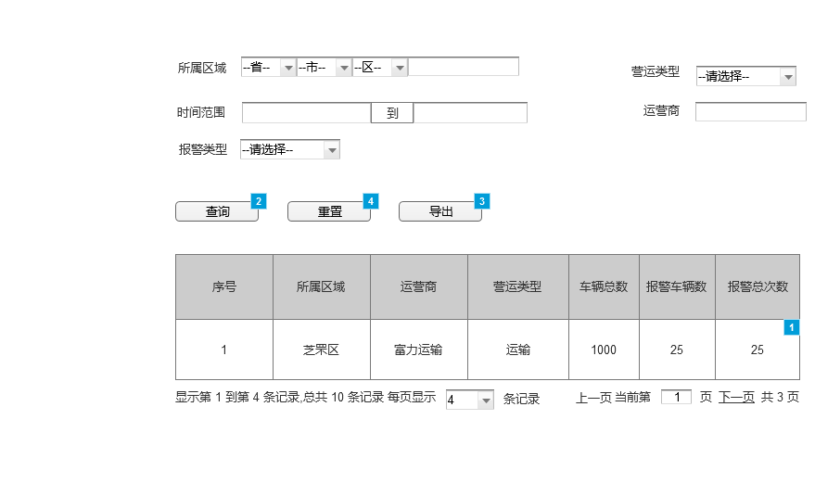

部件表

| 标注 | 名称 | 交互 |
| --- | --- | --- |
| 1 | 运营类型格1 | 失去焦点时:  用例 1:  显示/隐藏部件 |
| 2 |  | 鼠标单击时:  车牌号判断  (If 部件文字 不明 ≠ ""):  设置 部件文字 车牌号格1 = 部件文字 不明  车牌为空  (Else If 部件文字 不明 = ""):  设置 部件文字 车牌号格1 = "鲁Y123456"  车辆颜色框判断  (If 选中项值 不明 ≠ "全部"):  设置 部件文字 不明 = 选中项值 不明  车牌颜色默认  (Else If 选中项值 不明 = "全部"):  设置 部件文字 不明 = "黄色"  IC卡号判断  (If 部件文字 不明 ≠ ""):  设置 部件文字 不明 = 部件文字 不明  IC卡号为空  (Else If 部件文字 不明 = ""):  设置 部件文字 不明 = "100110"  经营路线判断  (If 选中项值 不明 ≠ "全部"):  设置 部件文字 不明 = 选中项值 不明  经营路线默认  (Else If 选中项值 不明 = "全部"):  设置 部件文字 不明 = "芝罘区-莱山区"  运营商判断  (If 选中项值 不明 ≠ "请选择"):  设置 部件文字 运行商格1 = 选中项值 不明  运营商默认  (Else If 选中项值 不明 = "请选择"):  设置 部件文字 运行商格1 = "运营商test1"  车辆状态判断  (If 选中项值 不明 ≠ "请选择"):  设置 部件文字 不明 = 选中项值 不明  车辆状态默认  (Else If 选中项值 不明 = "请选择"):  设置 部件文字 不明 = "运营中"  运营类型判断  (If 选中项值 不明 ≠ "全部"):  设置 部件文字 运营类型格1 = 选中项值 不明  运营类型默认  (Else If 选中项值 不明 = "全部"):  设置 部件文字 运营类型格1 = "普通客运"  终端判断  (If 选中项值 不明 ≠ "全部"):  设置 部件文字 不明 = 选中项值 不明  终端分类默认  (Else If 选中项值 不明 = "全部"):  设置 部件文字 不明 = "4G"  车辆类型  (If 选中项值 不明 ≠ "全部"):  设置 部件文字 不明 = 选中项值 不明  车辆类型默认  (Else If 选中项值 不明 = "全部"):  设置 部件文字 不明 = "货车"  所属区域框  (If 选中项值 不明 ≠ "全部"):  设置 部件文字 所属区域格1 = 选中项值 不明  所属区域默认  (Else If 选中项值 不明 = "全部"):  设置 部件文字 所属区域格1 = "芝罘区"  用例 1  (If 部件文字 不明 = "" 和 部件文字 不明 = "" 和 选中项值 不明 = "全部" 和 选中项值 不明 = "全部" 和 选中项值 不明 = "请选择" 和 选中项值 不明 = "请选择" 和 选中项值 不明 = "全部" 和 选中项值 不明 = "全部" 和 选中项值 不明 = "全部" 和 选中项值 不明 = "全部"):  设置 部件文字 所属区域格1 = "芝罘区"  设置 部件文字 运行商格1 = "运营商test1"  设置 部件文字 车牌号格1 = "鲁Y789456"  设置 部件文字 不明 = "黄色"  设置 部件文字 不明 = "货车"  设置 部件文字 不明 = "7758666"  设置 部件文字 运营类型格1 = "普通客运"  设置 部件文字 不明 = "4G"  设置 部件文字 不明 = "芝罘区-莱山区"  设置 部件文字 不明 = "运营中"  设置 部件文字 不明 = "高新区"  设置 部件文字 不明 = "运营商test3"  设置 部件文字 不明 = "鲁Y934123"  设置 部件文字 不明 = "蓝色"  设置 部件文字 不明 = "罐车"  设置 部件文字 不明 = "5667895"  设置 部件文字 不明 = "危险货物运输"  设置 部件文字 不明 = "DSM+ADAS"  设置 部件文字 不明 = "芝罘区-高新区"  设置 部件文字 不明 = "停运"  设置 部件文字 不明 = "莱山区"  设置 部件文字 不明 = "运营商test4"  设置 部件文字 不明 = "鲁A369369"  设置 部件文字 不明 = "黄色"  设置 部件文字 不明 = "客车"  设置 部件文字 不明 = "54456564123"  设置 部件文字 不明 = "班线客运"  设置 部件文字 不明 = "2G"  设置 部件文字 不明 = "芝罘区-莱山区"  设置 部件文字 不明 = "已入网"  设置 部件文字 不明 = "莱山区"  设置 部件文字 不明 = "运营商test2"  设置 部件文字 不明 = "鲁C45820"  设置 部件文字 不明 = "蓝色"  设置 部件文字 不明 = "牵引车"  设置 部件文字 不明 = "23657247"  设置 部件文字 不明 = "旅游客运"  设置 部件文字 不明 = "4G"  设置 部件文字 不明 = "北京-芝罘"  设置 部件文字 不明 = "运营中"  显示/隐藏部件  用例 2  (Else If 部件文字 车牌号格1 ≠ ""):  显示/隐藏部件 |
| 3 |  | 鼠标单击时:  重置:  设置 部件文字 不明 = "", 且  部件文字 不明 = "", 且  部件文字 不明 = ""  显示/隐藏部件  设置 选中项值 不明 = "全部", 且  选中项值 不明 = "全部", 且  选中项值 不明 = "请选择", 且  选中项值 不明 = "请选择", 且  选中项值 不明 = "全部", 且  选中项值 不明 = "全部", 且  选中项值 不明 = "全部", 且  选中项值 不明 = "全部", 且  选中项值 不明 = "全部" |
| 4 |  | 鼠标单击时:  重置:  设置 部件文字 不明 = "", 且  部件文字 不明 = "", 且  部件文字 不明 = ""  显示/隐藏部件  设置 选中项值 不明 = "全部", 且  选中项值 不明 = "全部", 且  选中项值 不明 = "请选择", 且  选中项值 不明 = "请选择", 且  选中项值 不明 = "全部", 且  选中项值 不明 = "全部", 且  选中项值 不明 = "全部", 且  选中项值 不明 = "全部", 且  选中项值 不明 = "全部" |

新增_面板

智能设备报警统计

用户界面

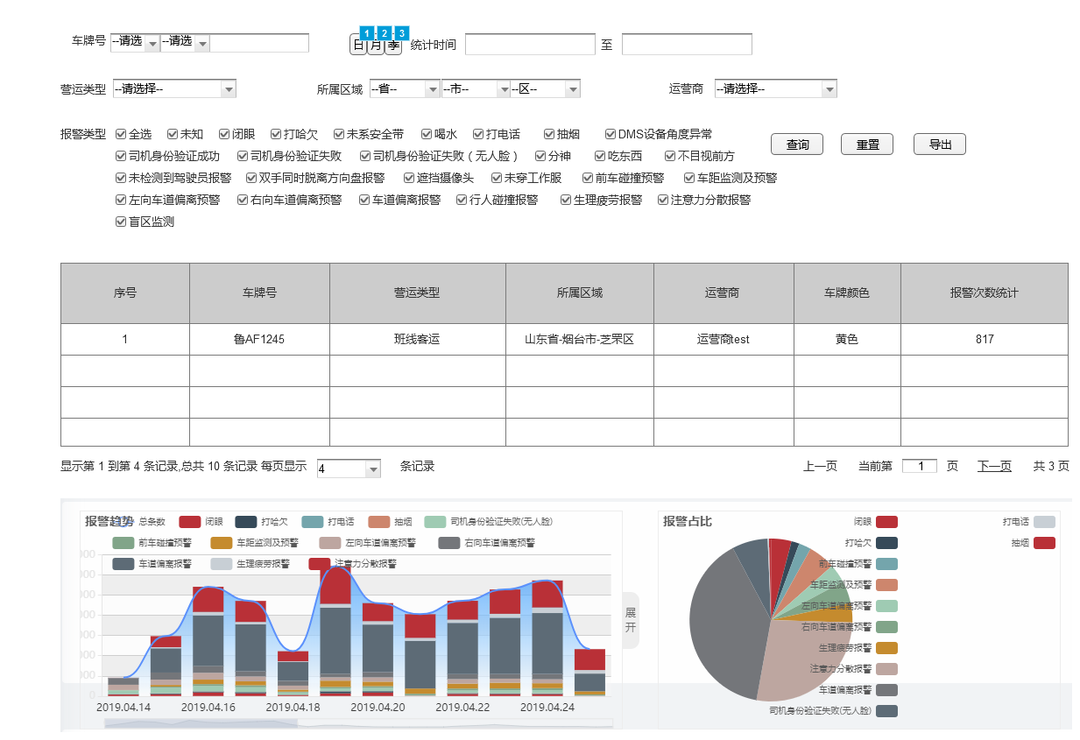

部件表

| 标注 | 名称 | 交互 |
| --- | --- | --- |
| 1 |  | 鼠标单击时:  用例 1:  隐藏 月1, 月2, 季1, 季2, 季3, 季4  显示 日1, 日2 |
| 2 |  | 鼠标单击时:  用例 1:  隐藏 日1, 日2, 季1, 季2, 季3, 季4  显示 月1, 月2 |
| 3 |  | 鼠标单击时:  用例 1:  隐藏 日1, 日2, 月1, 月2  显示 季1, 季2, 季3, 季4 |

调试设备消息管理

用户界面

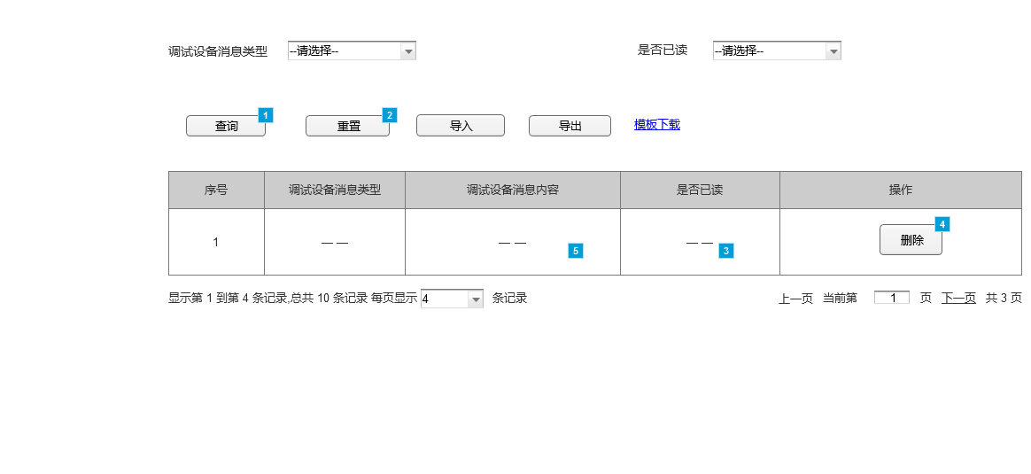

部件表

| 标注 | 名称 | 交互 |
| --- | --- | --- |
| 1 |  | 鼠标单击时:  车牌号判断  (If 部件文字 不明 ≠ ""):  设置 部件文字 不明 = 部件文字 不明  车牌为空  (Else If 部件文字 不明 = ""):  设置 部件文字 不明 = "鲁Y123456"  车辆颜色框判断  (If 选中项值 不明 ≠ "全部"):  设置 部件文字 不明 = 选中项值 不明  车牌颜色默认  (Else If 选中项值 不明 = "全部"):  设置 部件文字 不明 = "黄色"  IC卡号判断  (If 部件文字 不明 ≠ ""):  设置 部件文字 不明 = 部件文字 不明  IC卡号为空  (Else If 部件文字 不明 = ""):  设置 部件文字 不明 = "100110"  经营路线判断  (If 选中项值 不明 ≠ "全部"):  设置 部件文字 不明 = 选中项值 不明  经营路线默认  (Else If 选中项值 不明 = "全部"):  设置 部件文字 不明 = "芝罘区-莱山区"  运营商判断  (If 选中项值 不明 ≠ "请选择"):  设置 部件文字 运行商格3 = 选中项值 不明  运营商默认  (Else If 选中项值 不明 = "请选择"):  设置 部件文字 运行商格3 = "运营商test1"  车辆状态判断  (If 选中项值 不明 ≠ "请选择"):  设置 部件文字 不明 = 选中项值 不明  车辆状态默认  (Else If 选中项值 不明 = "请选择"):  设置 部件文字 不明 = "运营中"  运营类型判断  (If 选中项值 不明 ≠ "全部"):  设置 部件文字 不明 = 选中项值 不明  运营类型默认  (Else If 选中项值 不明 = "全部"):  设置 部件文字 不明 = "普通客运"  终端判断  (If 选中项值 不明 ≠ "全部"):  设置 部件文字 不明 = 选中项值 不明  终端分类默认  (Else If 选中项值 不明 = "全部"):  设置 部件文字 不明 = "4G"  车辆类型  (If 选中项值 不明 ≠ "全部"):  设置 部件文字 不明 = 选中项值 不明  车辆类型默认  (Else If 选中项值 不明 = "全部"):  设置 部件文字 不明 = "货车"  所属区域框  (If 选中项值 不明 ≠ "全部"):  设置 部件文字 所属区域格2 = 选中项值 不明  所属区域默认  (Else If 选中项值 不明 = "全部"):  设置 部件文字 所属区域格2 = "芝罘区"  用例 1  (If 部件文字 不明 = "" 和 部件文字 不明 = "" 和 选中项值 不明 = "全部" 和 选中项值 不明 = "全部" 和 选中项值 不明 = "请选择" 和 选中项值 不明 = "请选择" 和 选中项值 不明 = "全部" 和 选中项值 不明 = "全部" 和 选中项值 不明 = "全部" 和 选中项值 不明 = "全部"):  设置 部件文字 所属区域格2 = "芝罘区"  设置 部件文字 运行商格3 = "运营商test1"  设置 部件文字 不明 = "鲁Y789456"  设置 部件文字 不明 = "黄色"  设置 部件文字 不明 = "货车"  设置 部件文字 不明 = "7758666"  设置 部件文字 不明 = "普通客运"  设置 部件文字 不明 = "4G"  设置 部件文字 不明 = "芝罘区-莱山区"  设置 部件文字 不明 = "运营中"  设置 部件文字 不明 = "高新区"  设置 部件文字 不明 = "运营商test3"  设置 部件文字 不明 = "鲁Y934123"  设置 部件文字 不明 = "蓝色"  设置 部件文字 不明 = "罐车"  设置 部件文字 不明 = "5667895"  设置 部件文字 不明 = "危险货物运输"  设置 部件文字 不明 = "DSM+ADAS"  设置 部件文字 不明 = "芝罘区-高新区"  设置 部件文字 不明 = "停运"  设置 部件文字 不明 = "莱山区"  设置 部件文字 不明 = "运营商test4"  设置 部件文字 不明 = "鲁A369369"  设置 部件文字 不明 = "黄色"  设置 部件文字 不明 = "客车"  设置 部件文字 不明 = "54456564123"  设置 部件文字 不明 = "班线客运"  设置 部件文字 不明 = "2G"  设置 部件文字 不明 = "芝罘区-莱山区"  设置 部件文字 不明 = "已入网"  设置 部件文字 不明 = "莱山区"  设置 部件文字 不明 = "运营商test2"  设置 部件文字 不明 = "鲁C45820"  设置 部件文字 不明 = "蓝色"  设置 部件文字 不明 = "牵引车"  设置 部件文字 不明 = "23657247"  设置 部件文字 不明 = "旅游客运"  设置 部件文字 不明 = "4G"  设置 部件文字 不明 = "北京-芝罘"  设置 部件文字 不明 = "运营中"  显示/隐藏部件  用例 2  (Else If 部件文字 不明 ≠ ""):  显示/隐藏部件 |
| 2 |  | 鼠标单击时:  重置:  设置 部件文字 不明 = "", 且  部件文字 不明 = "", 且  部件文字 不明 = ""  显示/隐藏部件  设置 选中项值 不明 = "全部", 且  选中项值 不明 = "全部", 且  选中项值 不明 = "请选择", 且  选中项值 不明 = "请选择", 且  选中项值 不明 = "全部", 且  选中项值 不明 = "全部", 且  选中项值 不明 = "全部", 且  选中项值 不明 = "全部", 且  选中项值 不明 = "全部" |
| 3 | 3 | 鼠标单击时:  用例 1:  隐藏 1, 2, 3 |
| 4 | 删除1 | 鼠标单击时:  用例 1:  显示 2, 3, 1 |
| 5 | 2 | 鼠标单击时:  用例 1:  设置 部件文字 所属区域格1 = "", 且  部件文字 所属区域格2 = "", 且  部件文字 运行商格3 = ""  隐藏 2, 3, 1 |

新增_面板